http://cti.baidu.com/
https://aistudio.baidu.com/competition/detail/1461/0/introduction

9+
主页
星河小桨
博客
- 开发广场
- 学习实训
- 特色专区
  - PaddleOCR
  - ERNIE-Image
  - PaddleX产线
  - 活动中心
  - 更多专区

我的控制台
令牌

项目

模型

数据

应用

学习

部署

百度商业AI技术创新大赛-生成式推荐广告排序推理性能优化报名中
百度商业AI技术创新大赛（简称CTI），首届创办于2023年，是一项面向全社会开放，高等院校、科研单位、互联网企业等人员均可参与的全国性技术创新大赛，旨在探索商业前沿技术，挖掘和培育优秀的人才。2026年大赛升级为极客夏令营形式，通过报名邀请制，最终招募100支热衷AI技术、有热情有创新的人才入营，共同与百度及英伟达技术大咖交流学习。在夏令营中，各团队将聚焦“生成式推荐广告排序推理性能优化”。
标签：生成式推荐、推理比赛时间：2026/05/06 - 2026/08/31
举办方：
奖池：￥19W (含NV-DGX-Spark)
报名人数: 1521
比赛介绍
赛题说明
相关资料
提交结果
数据集介绍
我的团队
竞赛背景
百度商业AI技术创新大赛（简称CTI），首届创办于2023年，是一项面向全社会开放，高等院校、科研单位、互联网企业等人员均可参与的全国性技术创新大赛，旨在探索商业前沿技术，挖掘和培育优秀的人才。
2026年大赛升级为极客夏令营形式，通过报名邀请制，最终招募100支热衷AI技术、有热情有创新的人才入营，共同与百度及英伟达技术大咖交流学习。在夏令营中，各团队将聚焦“生成式推荐广告排序推理性能优化”这一议题，最终角逐出多个奖项。
大赛分为招募及夏令营两个阶段，本次大赛的获奖团队不仅可获得丰厚奖金，也将有机会获得百度校招实习直通机会。
大赛官网：http://cti.baidu.com
参赛阶段
本届大赛分为招募及夏令营两个阶段。
各赛段时间安排：
招募阶段：5月6日官网上线起-6月26日11:59:59
夏令营线下赛阶段：7月，具体待定，确定后会及时更新
各赛段评分机制
招募阶段
◆ 招募阶段，各参赛队每天（北京时间凌晨12点开始的24小时内）限提交10次结果，AI Studio将实时计算得到此次结果的评分。
◆ 本次招募阶段得分仅自己可见。最终结果提交时间为北京时间6月26日11:59:59。
◆ 招募阶段结束时，主办方会结合后台排行榜数据和选手报名信息综合考量，优选条件：报名&招募期间，组委会提供模型推理环境，并可提交成绩。成绩优秀选手优先邀请入营，训练成绩不作为比赛最终成绩。
（大赛举办方有权根据报名等情况确定最终晋级队伍数量）。
夏令营线下赛阶段
◆ 夏令营为期4天3晚，最终时间及地点将在邀请入营函中公布，组委会将统一安排入营选手的往返交通、住宿、餐饮、活动等。
◆ 比赛日为2天，各参赛队可随时提交结果，AI Studio将实时计算得到此次结果的评分。
◆ 评委将对打榜成绩、代码质量进行综合评估，作为最终的比赛成绩。
◆ 对于 AI Studio 打榜成绩相同的选手，按提交时间早晚排序。
◆ 详细规则现场会再次讲解。
【由于是推理性能优化，组网不可进行策略性改动，不可对测试集进行训练】
赛事奖金
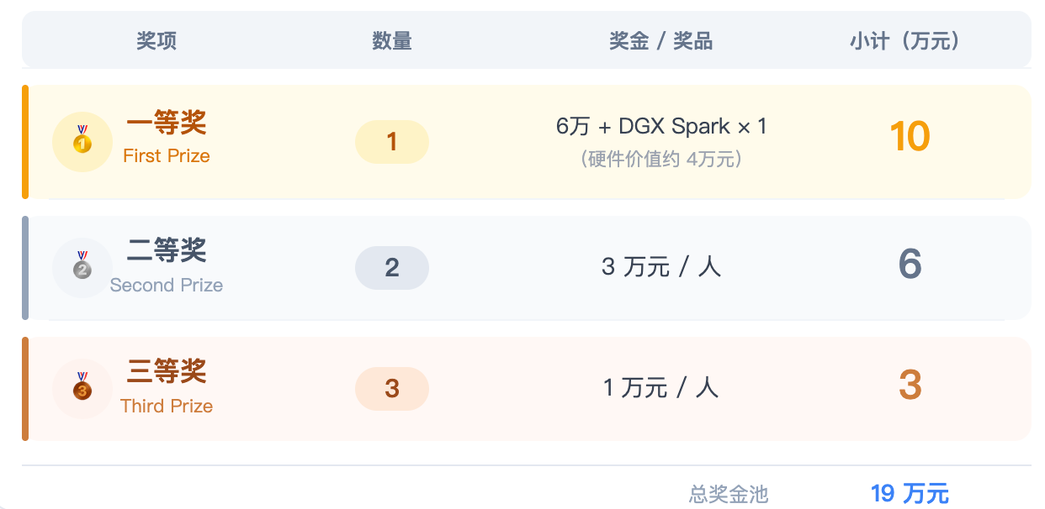
参赛方式
参赛对象
面向全社会开放，高等院校、科研单位、互联网企业等人员均可报名参赛，高校团队建议邀请指导老师作为项目成员共同参与（同一位指导老师可参与多个项目指导，每位选手只能参加一支队伍）。
注：大赛主办、合作单位（NVIDIA等）以及百度员工（包含集团及各分公司的正式员工、实习生和外包人员）报名参赛者不计入榜单排名及评奖（队伍内有一位百度员工，即属于百度内部参赛团队）；
报名规则
使用参赛者拥有合法使用权并实名认证的ai studio 帐号登入官网，完成个人信息注册、实名认证、签署参赛协议完成报名以及问卷填写流程后即可参赛。
问卷地址：https://b.runwusheng.net/f/KUQryk
问卷收集的所有信息仅用于赛事相关工作，大赛组委会将严格保密。
请在报名前务必完成实名认证，否则无法继续后续比赛。
注：参赛选手须保证报名信息合法、准确、有效、及时、唯一，不得重复注册账号或使用个人小号，一经查实，主办方有权取消该团队参赛资格并撤销相关奖项。
组队规则
所有选手皆可自由组建团队，未组建团队的，默认以个人参赛，每人只能参加一支队伍：
团队规模：团队最多不超过 3 人；
队长职责：团队组建及管理，作品进度把控，提交比赛结果；
队伍成绩：队员在队期间提交的成绩属于队伍成绩，加入队伍之前的成绩不会计入队伍成绩；如果某位队员中途退出队伍，该队员在队期间的成绩仍然有效并属于队伍成绩；
队伍变更截止：预选赛截止后将不能加入、变更、退出队伍，修改队名，请自行把握。
PS：学生队伍需要成员队长为学生、队员为学生（允许一名高校指导老师作为队员报名参与，占用队伍总人数），社会队伍不做限制。
其他
大赛设置有答疑群，赛事若有变动会在答疑群更新，务必加群。此外：如您在参赛过程中有任何疑问，可发送邮件至cti@baidu.com获取帮助。
本次大赛由百度商业主办，百度飞桨承办，NVIDIA为技术合作伙伴。
赛事 QQ 群务必添加，以免错过必要消息：

生成式推荐广告排序推理性能优化
赛道概要背景
传统广告排序模型已难以满足个性化推荐需求，生成式广告排序模型凭借强大的序列建模与语义理解能力成为行业趋势。该类模型依托 Transformer 架构，能深度挖掘用户点击、转化等超长行为序列中的长距离依赖关系，精准捕捉用户兴趣演化规律，从而生成更具吸引力的个性化广告内容，提升广告点击率与用户体验。但在实际应用中，存在很多挑战，如模型参数规模大、注意力计算复杂、存在超长历史序列、量化影响推理精度等。
因此，本次赛事聚焦于如何提升生成式广告排序的推理性能，我们期待参赛选手能够从框架优化、算法创新、高性能计算等多个角度出发，提出突破现有技术瓶颈的创新方案。
详细说明
本次任务提供百度商业真实的用户脱敏行为数据、脱敏广告信息，选手需要在保证模型推理效果的前提下，极致优化推理性能。
数据集介绍：
- 用户行为数据：包括全局唯一的日志ID和用户ID、广告曝光时间、广告点击时间等信息；
- 广告内容：包括广告的文本描述、图片信息、广告主信息等；
- 上下文信息：包括用户的地理位置、职业、性别、设备类型等；
- 用户统计信息：包括用户的活跃度、兴趣标签、历史点击率等统计数据。
数据示例（按行字段，时间戳格式为Unix Timestamp）：
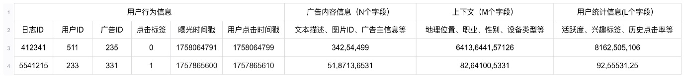
评估指标
- 推理效率评估：参赛者提交inference脚本后，会通过统计inference脚本的运行时间，来计算在测试集上单条样本的平均推理时间。推理效率打分采用如下公示，如平均推理时间超过定义的时间限制，则本项和最终得分为0；
- 策略效果评估：综合考虑AUC及PCOC指标，PCOC需满足[0.85, 1.15]，AUC需满足[0.65, 1]，方可进入榜单排序，否则本项和最终得分为0，具体规则如下：得分由pcoc和auc组合而成：
- 指标说明：
  - AUC：ROC曲线下的面积，越接近与1越好
  - PCOC：预估转化率 / 真实转化率，越接近于1越好
- 计分规则：综合考虑推理性能和策略效果两个指标，计分规则如下所示；
警告⚠️
- 推理效率和策略效果任何一项得分为0，整体得分为0。
- 评估容器有整体运行时间限制（纯推理最长5min），如果超出则无法计入成绩；（build_env.sh等要在20min内）
- 任何作弊行为将会取消队伍成绩。
提交
参赛选手需要提交一个命名为【xxx】.zip的压缩包，压缩包内需要包含以下内容:
- 程序入口infer.py脚本，以及环境构建脚本build_env.sh、requirements.txt。
- 额外的python包环境，选手可以通过将python环境打包放在当前工作目录
- 优化过的模型文件，如量化后的模型等
PS:
打包不要包含 xxx文件夹 和 dataset 文件夹
权重若使用原版，无需修改权重参数且无需上传权重
若需要使用自定义权重，请自行完善和修改 infer.py相关逻辑，系统测评后台默认调用赛事官方权重无需上传
若需要进行编译等其他复杂操作，请在 build_env.sh 中完成
❤️ 将上述压缩包提交至右侧提交结果页面 ❤️

- 百度提出的推荐广告生成式排序模型： GRAB-百度推荐广告生成式排序模型技术实践 https://arxiv.org/pdf/2602.01865
- HSTU：Meta提出的用于长序列行为建模的高效模型 https://arxiv.org/abs/2402.17152
- 提交方式
- 1.请上传结果文件
- 2.若有工作人员联系您上传源文件，才需上传
- 招募阶段
- 模型权重： https://aistudio.baidu.com/modelsdetail/45703/space
- 数据集：https://aistudio.baidu.com/dataset/detail/375013/file
- baseline：https://aistudio.baidu.com/projectdetail/10186630
- 模型权重和数据集已绑定在 baseline 中，可直接使用，有任何问题可随时加群提出。
- 模型权重： https://aistudio.baidu.com/modelsdetail/45703/space
- 数据集：https://aistudio.baidu.com/dataset/detail/375013/file
- baseline：https://aistudio.baidu.com/projectdetail/10186630
- 模型权重和数据集已绑定在 baseline 中，可直接使用，有任何问题可随时加群提出。
9+
- 项目大厅>
- 项目详情
精
【百度2026CTI官方BaseLine】：生成式推荐广告排序推理性能优化
20
运行一下
本次任务提供百度商业真实的用户行为数据、广告信息，选手需要在保证模型推理效果的前提下，极致优化推理性能。
2026-04-09 15:46:52
BML Codelab
JupyterLab
3.3.0
Python3
版本内容
数据集
Fork记录
评论
当前版本：2026CTI Baseline05-06 20:36:05
当前内容阅读耗时约21分钟，试试
小桨总结

百度2026CTI：生成式推荐广告排序推理性能优化
报名链接：https://aistudio.baidu.com/competition/detail/1461

赛道概要背景：
传统广告排序模型已难以满足个性化推荐需求，生成式广告排序模型凭借强大的序列建模与语义理解能力成为行业趋势。该类模型依托 Transformer 架构，能深度挖掘用户点击、转化等超长行为序列中的长距离依赖关系，精准捕捉用户兴趣演化规律，从而生成更具吸引力的个性化广告内容，提升广告点击率与用户体验。但在实际应用中，存在很多挑战，如模型参数规模大、注意力计算复杂、存在超长历史序列、量化影响推理精度等。 因此，本次赛事聚焦于如何提升生成式广告排序的推理性能，我们期待参赛选手能够从框架优化、算法创新、高性能计算等多个角度出发，提出突破现有技术瓶颈的创新方案。
本次任务提供百度商业真实的用户行为数据、广告信息，选手需要在保证模型推理效果的前提下，极致优化推理性能。

数据集介绍：
- 用户行为数据：包括全局唯一的日志ID和用户ID、广告曝光时间、广告点击时间等信息；
- 广告内容：包括广告的文本描述、图片信息、广告主信息等；
- 上下文信息：包括用户的地理位置、职业、性别、设备类型等；
- 用户统计信息：包括用户的活跃度、兴趣标签、历史点击率等统计数据。
数据示例（按行字段，时间戳格式为Unix Timestamp）： 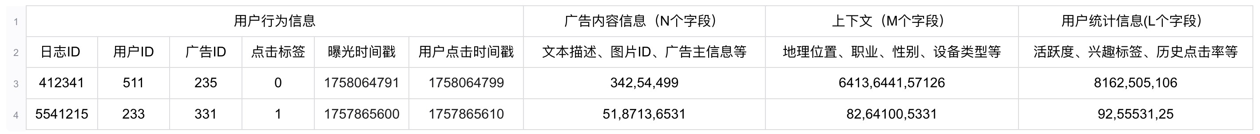

评估指标
- 推理效率评估：参赛者提交inference脚本后，会通过统计inference脚本的运行时间，来计算在测试集上单条样本的平均推理时间。推理效率打分采用如下公示，如平均推理时间超过定义的时间限制，则本项和最终得分为0：
- 策略效果评估：综合考虑AUC及PCOC指标，PCOC需满足[0.85, 1.15]，AUC需满足[0.65, 1]，方可进入榜单排序，否则本项和最终得分为0，具体规则如下：得分由pcoc和auc组合而成：
- 指标说明：
  - AUC：ROC曲线下的面积，越接近与1越好
  - PCOC：预估转化率 / 真实转化率，越接近于1越好
- 计分规则：综合考虑推理性能和策略效果两个指标，计分规则如下所示；
警告⚠️
- 评估容器有整体运行时间限制，如果超出则无法计入成绩；（build_env.sh等其他部分耗时均要在20min内）
- 任何作弊行为将会取消队伍成绩。

1 依赖库安装
由于平台安装依赖很慢，提供了如下两种方式：
- 自行安装
- tar包 【建议：方便、快】
任选一种即可。
In [9]
!which python
/opt/conda/envs/python35-paddle120-env/bin/python
In [ ]
# 自行安装，网络好的话 也很快
# 平台上应该有显示 bug，等待下载一段时间后，页面状态不更新
# 从终端top看下进程无cpu占用，大概率已经安装完成了，点击上方的重启内核后正常下一步执行infer即可
!mkdir -p /home/aistudio/libraries
!pip install uv
!/home/aistudio/libraries/bin/uv pip install \
-r /home/aistudio/code/requirements.txt \
--target /home/aistudio/libraries \
-i https://mirrors.aliyun.com/pypi/simple/
# -i https://mirror.baidu.com/pypi/simple/
# -i https://pypi.tuna.tsinghua.edu.cn/simple/
In [1]
# 强烈建议使用 tar 包 安装
!mkdir -p /home/aistudio/libraries /home/aistudio/external-libraries
!wget https://studio-package.bj.bcebos.com/2026-shangye-python-package/external-libraries.tar -O libraries.tar
# 解压到 libraries 目录（跳过 external-libraries 层级）
!tar -xf libraries.tar --strip-components=1 -C libraries
!pip install uv
!/home/aistudio/external-libraries/bin/uv pip install \
-r /home/aistudio/code/requirements.txt \
--target /home/aistudio/libraries \
-i https://mirrors.aliyun.com/pypi/simple/
--2026-04-09 19:53:40-- https://studio-package.bj.bcebos.com/2026-shangye-python-package/external-libraries.tar
Resolving studio-package.bj.bcebos.com (studio-package.bj.bcebos.com)... 100.64.80.160, 100.67.184.196, 100.64.80.202
Connecting to studio-package.bj.bcebos.com (studio-package.bj.bcebos.com)|100.64.80.160|:443... connected.
HTTP request sent, awaiting response... 200 OK
Length: 5699010560 (5.3G) [application/octet-stream]
Saving to: 'libraries.tar'

libraries.tar 100%[===================>] 5.31G 120MB/s in 45s

2026-04-09 19:54:25 (120 MB/s) - 'libraries.tar' saved [5699010560/5699010560]

Looking in indexes: http://mirrors.baidubce.com/pypi/simple/
Requirement already satisfied: uv in ./external-libraries/lib/python3.10/site-packages (0.10.7)
Using CPython 3.10.10 interpreter at: /opt/conda/envs/python35-paddle120-env/bin/python
Audited 29 packages in 36ms

2 数据集和模型链接
文件太大， 请耐心等待项目中数据和权重下载完成后进行 ln
选手测试集样本的 auc 和 pcoc 仅供参考，以最终提交验证集结果为准
选手不可对数据集进行任何更改 【违规为0分】
In [ ]
!ln -s /home/aistudio/data/datasets/375013/2026_cti_data/dataset /home/aistudio/code/dataset
In [7]
!cat /home/aistudio/data/models/45703/2026_cti_model/ckpt.part.0* > /home/aistudio/code/ckpt.pt
In [2]
!ls -l code
total 21488359
-rw-r--r-- 1 aistudio aistudio 39 Apr 9 15:53 build_env.sh
-rw-r--r-- 1 aistudio aistudio 10605862351 Apr 9 19:08 ckpt.pt
lrwxrwxrwx 1 aistudio aistudio 57 Apr 9 15:53 dataset -> /home/aistudio/data/datasets/375013/2026_cti_data/dataset
-rw-r--r-- 1 aistudio aistudio 5699010560 Apr 3 16:33 external-libraries.tar
-rw-r--r-- 1 aistudio aistudio 25338 Apr 9 15:53 infer.py
-rw-r--r-- 1 aistudio aistudio 5699010560 Apr 3 16:33 libraries.tar
-rw-r--r-- 1 aistudio aistudio 161928 Apr 9 19:36 predict.txt
-rw-r--r-- 1 aistudio aistudio 652 Apr 9 19:03 requirements.txt

3 推理
选手不可对组网和相关参数进行修改。 【违规为0分】
量化稀疏剪枝除外
In [6]
%cd /home/aistudio/code
!/opt/conda/envs/python35-paddle120-env/bin/python infer.py
/home/aistudio/code
/home/aistudio/libraries/torch/cuda/__init__.py:61: FutureWarning: The pynvml package is deprecated. Please install nvidia-ml-py instead. If you did not install pynvml directly, please report this to the maintainers of the package that installed pynvml for you.
import pynvml # type: ignore[import]
[INFO] loading cached batch shards from /home/aistudio/code/dataset/cached_batches
[INFO] loaded 217 batches from shard_0000.pt
[INFO] loaded 218 batches from shard_0001.pt
[INFO] loaded 215 batches from shard_0002.pt
[INFO] loaded 226 batches from shard_0003.pt
[INFO] loaded 240 batches from shard_0004.pt
[INFO] loaded 260 batches from shard_0005.pt
[INFO] loaded 284 batches from shard_0006.pt
[INFO] loaded 335 batches from shard_0007.pt
[INFO] loaded 44 batches from shard_0008.pt
[INFO] loaded 2039 cached batches total from 9 shards
[INFO] data loading done
[INFO] Loaded checkpoint from /home/aistudio/code/ckpt.pt (epoch=1)
[INFO] Model ready. Device: cuda:0
******************** start inference ********************
Inference: 100%|████████████████████████████| 2039/2039 [03:57<00:00, 8.57it/s]
[INFO] inference time: 229.1826s
******************** end inference ********************
[INFO] predictions written to predict.txt, total: 7774
[INFO] AUC: 0.759232
[INFO] PCOC: 1.110063
[INFO] Latency: 229.1826s
[INFO] score_latency: 0.236058
[INFO] score_model: 0.310817
[INFO] score_all: 25.848547

4 提交
参赛选手需要提交一个命名为xxx.zip的压缩包，压缩包内需要包含以下内容:
- 额外的python包环境，选手可以通过将python环境打包放在当前工作目录
- 优化过的模型文件，如量化后的模型等
- 程序入口infer.py脚本
PS:
打包不要包含 eval 文件夹 和 dataset 文件夹
权重若使用原版，无需修改权重参数且无需上传权重
若修改权重，请自行完善和修改 infer.py相关逻辑 **** 若需要进行编译等其他复杂操作，请在 build_env.sh 中完成

其他注意事项
详见 任务提交接口说明.md
In [7]
%cd /home/aistudio/code
!zip -y -r ../eval.zip requirements.txt build_env.sh infer.py
/home/aistudio/code
updating: requirements.txt (deflated 51%)
updating: build_env.sh (stored 0%)
updating: infer.py (deflated 71%)
❤️ 将上述压缩包提交至比赛平台 ❤️
https://aistudio.baidu.com/competition/detail/1461/0/submit-result
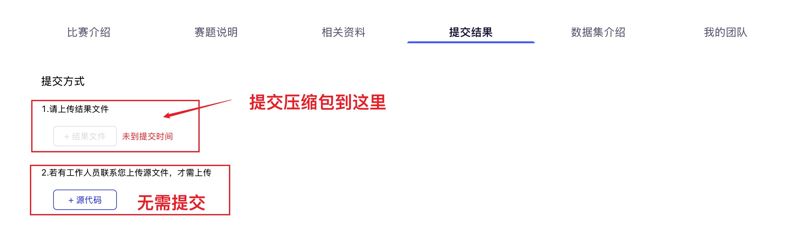
项目贡献人


iterhui
关注
...共12个徽章

135.1k
项目热度

12.8k
被Fork数

12.5k
数据集引用

相关项目查看更多
在OpenClaw中使用Ernie5.0
大模型
1.5K
【ERNIE 4.5】ERNIEKit 工业级高性能训练工具快速上手！
自然语言处理大模型···
2.4K
【ERNIE-4.5-21B-A3B】让文心开源大模型带你进入哆啦A梦的世界
自然语言处理大模型
1.7K
文心4.5开源大模型的使用和部署
大模型
1.3K
【Datacapsule】基于文心4.5构建知识图谱的高精度产业级RAG解决方案
自然语言处理大模型
38.6K
9+
- 数据集
- 数据集详情
2026_cti_data
repo_id: gump/2026_cti_data

松柏ip
更新于 2026-04-02
使用量 441
项目实践
本地快速使用
# 首先请先安装aistudio-sdk库
pip install --upgrade aistudio-sdk
​
# 使用aistudio cli下载整个数据集，在local_dir后指定本地下载路径，以下示例为下载到当前文件夹
# 若下载私密数据集，需填写Access Token（在我的控制台--令牌获取），在命令末尾增加--token {Your Access Token}
aistudio download --dataset gump/2026_cti_data --local_dir ./
​
# 使用aistudio cli下载单个文件，以下载README.md到当前目录为例
aistudio download README.md --dataset gump/2026_cti_data --local_dir ./
数据集介绍
数据集文件
数据预览
评论
该数据集当前使用的是默认介绍模版，请参考以下模板，及时完善数据集介绍相关内容：

<数据集名称>介绍
简要介绍数据集的基本信息、背景和设计目标。

数据集描述
提供数据集的详细信息，包括数据来源、内容组成、数据类型（如图像、文本、音频、视频等）、采集或生成方式、应用领域等内容。

数据集构成

数据结构
清晰地列出数据集的组成部分，例如：
dataset_name/
├── train/
├── val/
└── test/

字段说明
建议用表格描述字段说明，例如：
字段名 | 类型 | 描述
id | string | 唯一标识符
text | string | 文本内容
... | ... | ...

数据规模
介绍样本总数、类别数量、每类样本数量等

数据预处理
简要说明是否对数据进行了清洗、标准化、缺失值处理、去重、编码等操作

许可协议
说明数据集的授权协议和使用限制，例如协议类型、是否允许再分发、是否需要署名、使用注意事项或免责声明等

相关论文以及引用信息
如果本数据集有相关论文发表，或者是基于某项研究成果，可以在这里提供推荐的引用格式。
相关项目

【百度2026CTI官方BaseLine】：生成式推荐广告排序推理性能优化

2026CTI-Joe

助手
下载数据集
查看下载指南
CLI下载
SDK下载
Git命令
# 首先请先安装aistudio-sdk库
# pip install --upgrade aistudio-sdk
​
# 安装后获取帮助可输入：
aistudio download -h
# 下载整个repo（到指定目录）
# 填写要下载的数据集repo_id，在local_dir后指定下载路径，以下示例为下载到当前文件夹
# 若下载私密数据集，需填写Access Token（在我的控制台--令牌获取），在命令末尾增加--token {Your Access Token}
aistudio download --dataset gump/2026_cti_data --local_dir ./
# 下载单个文件（到指定目录）
# 以下载README.md为例
aistudio download README.md --dataset gump/2026_cti_data --local_dir ./
SDK下载
Git命令
# 首次使用需要安装aistudio-sdk库
# pip install --upgrade aistudio-sdk
​
import os
# 如下载私密数据集，需要填写数据集所有者的aistudio-access-token, 在我的控制台--令牌处获取
os.environ["AISTUDIO_ACCESS_TOKEN"] = "YOUR_ACCESS_TOKEN"
from aistudio_sdk.snapshot_download import snapshot_download
​
res = snapshot_download(
# 填写数据集详情页面中的repo_id，如myname/myreponame
repo_id='gump/2026_cti_data',
# 填写分支版本，如master
revision='master',
# 填写本地保存路径，如当前文件夹'./'
local_dir='./',
# 填写仓库类型为dataset，下载数据集文件时为必填项
repo_type='dataset'
)
print(res)
CLI下载
SDK下载
Git命令
# 请确认已经安装git-lfs (https://git-lfs.com)
git lfs install
# 克隆数据集到本地，需要填写Access Token（在我的控制台--令牌获取）和repo_id（数据集详情页中）
git clone https://git.aistudio.baidu.com/gump/2026_cti_data.git
# 如果不需要克隆大文件（即仅包含大文件指针）
# 可以在git clone之前增加以下环境变量：GIT_LFS_SKIP_SMUDGE=1
GIT_LFS_SKIP_SMUDGE=1 git clone https://git.aistudio.baidu.com/gump/2026_cti_data.git
9+
- 模型库
- 模型详情
2026_cti_model
repo_id: gump/2026_cti_model
PaddlePaddle

松柏ip
更新于 2026-04-10
使用量 303
通过最佳实践使用模型
26商业大赛
模型介绍
模型空间
评论
step1
cat ckpt.part.0* > ckpt.pt
step2
import torch
torch.load("ckpt.pt")
相关项目
2026CTI-Joe
【百度2026CTI官方BaseLine】：生成式推荐广告排序推理性能优化
下载模型
查看下载指南
CLI命令行
Git命令
SDK下载
# 首先请先安装aistudio-sdk库
# pip install --upgrade aistudio-sdk

# 安装后获取帮助可输入：
aistudio download -h
# 下载整个repo（到指定目录）
# 填写要下载的模型repo_id，在local_dir后指定下载路径，以下示例为下载到当前文件夹
aistudio download --model gump/2026_cti_model --local_dir ./
# 下载单个文件（到指定目录）
# 以下载README.md为例
aistudio download README.md --model gump/2026_cti_model --local_dir ./
下载模型
查看下载指南
CLI命令行
Git命令
SDK下载
# 请确认已经安装git-lfs (https://git-lfs.com)
git lfs install
git clone https://git.aistudio.baidu.com/gump/2026_cti_model.git
# 如果不需要克隆大文件（即仅包含大文件指针）
# 可以在git clone之前增加以下环境变量：GIT_LFS_SKIP_SMUDGE=1
GIT_LFS_SKIP_SMUDGE=1 git clone https://git.aistudio.baidu.com/gump/2026_cti_model.git
下载模型
查看下载指南
CLI命令行
Git命令
SDK下载
# 首先请先安装aistudio-sdk库
# pip install --upgrade aistudio-sdk
​
import os
# 如下载私密模型，需要填写模型所有者的aistudio-access-token, 位置在我的工作台--令牌处获取
os.environ["AISTUDIO_ACCESS_TOKEN"] = "INPUT_YOUR_AISTUDIO_TOKEN"
from aistudio_sdk.snapshot_download import snapshot_download
​
res = snapshot_download(
# 填写模型详情页面中的repo_id,如myname/myrepoid
repo_id='gump/2026_cti_model',
# 填写分支版本,如master
revision='master',
# 填写本地保存路径,如当前文件夹'./'
local_dir='./'
)
print(res)
开放能力
开发平台
文心大模型
场景应用
客户案例
开发与生态
资讯文档
控制台
登录
AI Studio

- 快速开始
- 社区功能
- 项目开发
  - 项目
    - 项目概述
    - Notebook项目
    - AI Studio 经典版环境使用说明
    - BML Codelab环境使用说明
    - 脚本任务
    - 在线实例
  - 部署
- 应用开发
- 模型开发
- 数据集
- 学习中心
- PaddleOCR专区
- 帮助文档
- >
- AI Studio
- 页面概览
- 菜单栏
- 快捷工具栏
- 编辑区 Code Cell
- 命令/编辑模式
- Code Cell操作
- 编辑区 Markdown Cell
- 命令/编辑模式
- Markdown Cell操作
- 终端
- 侧边栏
- 文件夹
- 环境信息
- 数据集
- 版本管理
- 后台任务
- 后台任务创建流程
- 设置
- 状态监控区
- 环境变量
- 运行历史
- 性能监控
- 快捷键操作
- 版本管理
- 创建版本
- 加载历史版本
- 分享项目内容

AI Studio 经典版环境使用说明
更新时间：2024-03-20
目录
- 页面概览
- 菜单栏
- 快捷工具栏
- 编辑区 Code Cell
4.1 命令/编辑模式
4.2 Code Cell操作
- 编辑区 Markdown Cell
5.1 命令/编辑模式
5.2 Markdown Cell操作
- 终端
- 侧边栏
7.1 环境信息
7.2 文件夹
7.3 数据集
7.4 版本
7.5 任务
7.6 设置
- 状态监控区
8.1 环境变量
8.2 运行历史
8.3 性能监控
- 快捷键操作
- 版本管理

页面概览
Notebook是用户运行Notebook类型的项目后，在浏览器端所看到的交互式编程界面。
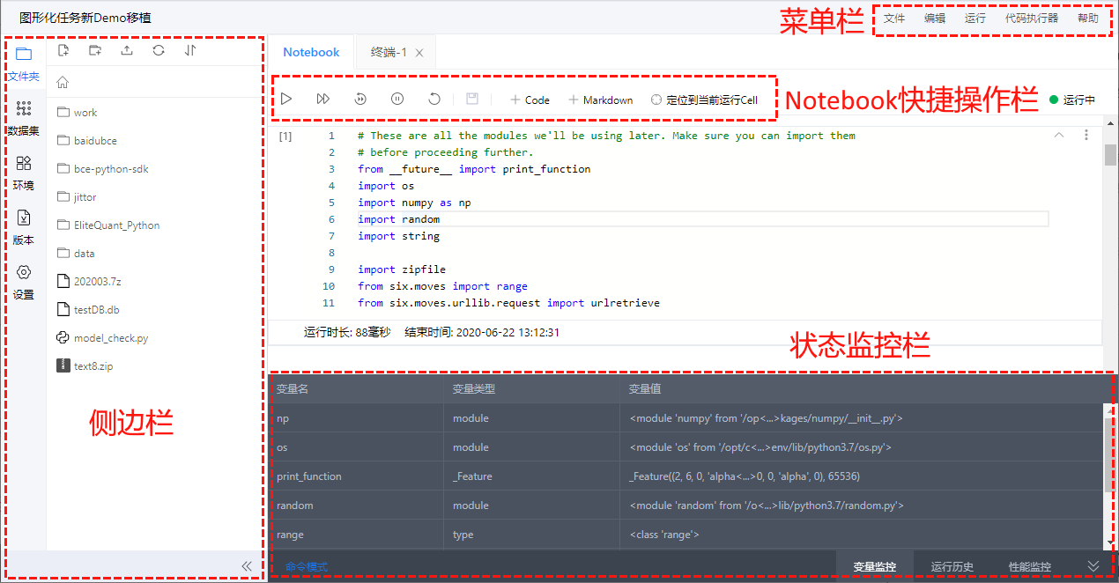
Notebook由以下这几个部分构成：
- 菜单栏
- 快捷工具栏
- 代码编辑区 Code Cell
- 代码编辑区 Markdown Cell
- 侧边栏
- 状态监控区
以下对每个部分的操作分别说明.

菜单栏
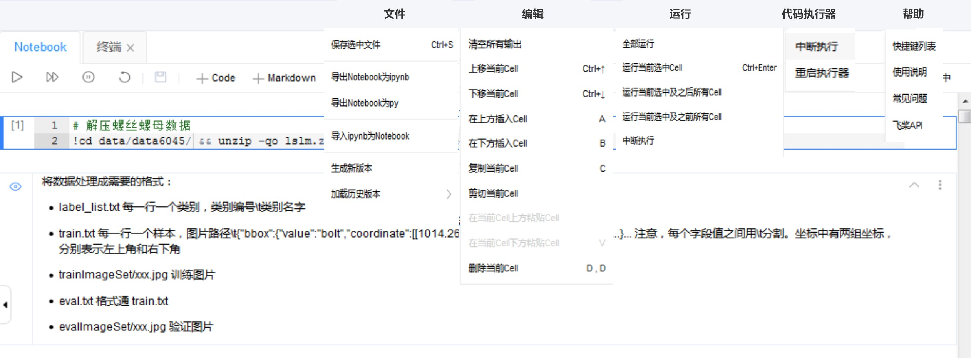
- 文件 ：对整体项目文件的操作.
- - 保存选中文件: 保存当前Notebook文件(仅保存Notebook文件).
- - 导出Notebook文件为ipynb: 将Notebook下载为ipynb文件在本地jupyter环境直接运行.
- - 导出Notebook为py: 将 **Notebook** 下载为py文件并通过shell命令执行.
- - 导入ipynb为Notebook: 将本地编写好的ipynb文件直接上传到Notebook环境中运行. 文件导入为覆盖式导入, 请慎重操作.
- - 生成新版本: 为了更好的管理项目内容, 或进行公开项目等操作, 需要提前生成版本. 版本即为Notebook文件加上一定数量附件的集合. 一个项目下最多可以有5个版本. 当生成更多版本时, 将进行循环覆盖(最新版本覆盖掉最老版本).
- 加载历史版本: 用户可以使用历史版本来覆盖掉当前环境的全部内容, 实现版本回滚. 该操作为全量操作(即清空当前全部内容及文件, 然后将历史版本全部文件导入), 请慎重操作.
- 编辑 ：对cell单元的操作.
- 运行 ：不同方式的cell运行命令.
- 代码执行器 ：对环境的操作. 中断：中断cell运行. 重启环境：清空环境缓存变量和环境输出. 全部运行cell前建议先执行此操作.
- 帮助 ：使用帮助，包括快捷键、使用说明、常见问题和飞桨API.

快捷工具栏
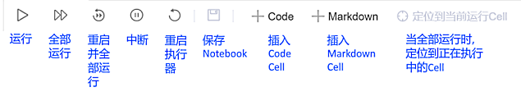
- 运行 ：运行当前选中的code cell.
- 全部运行 ：运行全部code cell.
- 中断 ：中断运行某个code cell.
- 重启 ：重启代码执行器，清空环境中的环境变量、缓存变量、输出结果.
- 保存 ：保存Notebook项目文件.

编辑区 Code Cell
Code Cell是Notebook的代码编写单元。用户在Code Cell内编写代码（支持Python2、Python3）和shell命令，代码/命令在云端执行，并返回结果到Code Cell.

命令/编辑模式
绿色代表块内容可编辑状态-编辑模式（比如输入代码），蓝色代表块可操作状态-命令模式（比如删除Cell，必须回到蓝色），与linux编辑器vi/vim类似，编辑模式和命令模式之间可以用Esc和Enter来切换。
- 编辑模式
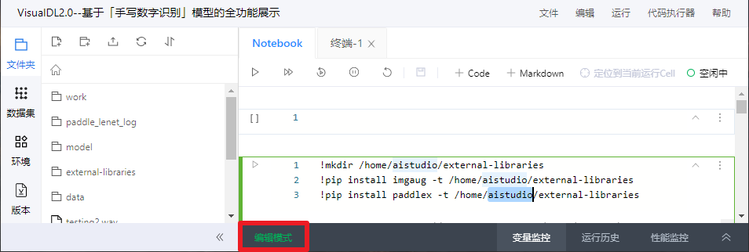
- 命令模式
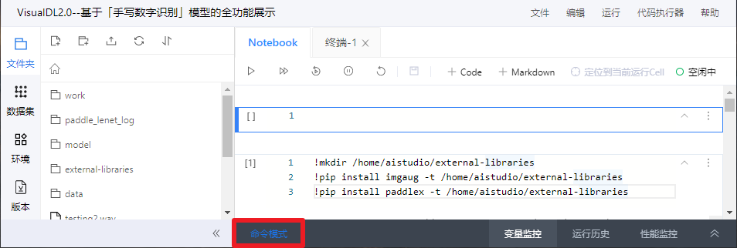

Code Cell操作
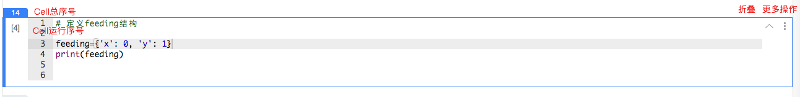
- 新建Cell
从快捷工具栏中新建Code Cell

hover在Cell间隙区域新建Code Cell
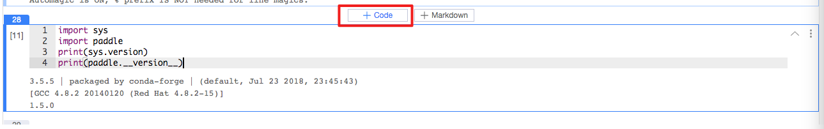
- 运行Cell
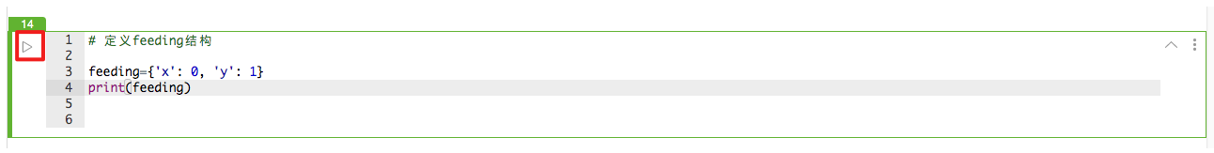
运行中状态：
运输后结果输出：
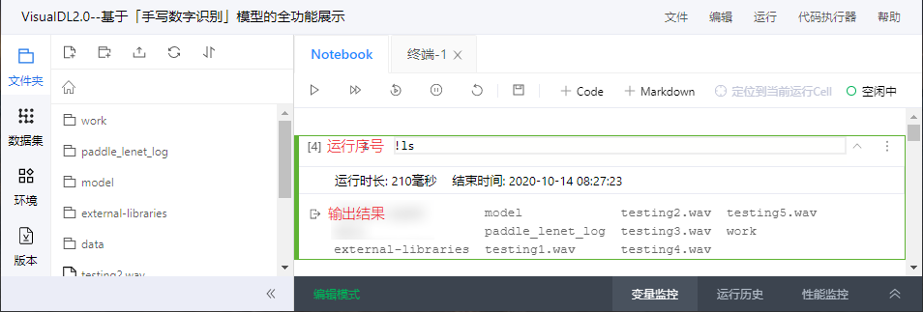
运输后结果输出结果过长时：
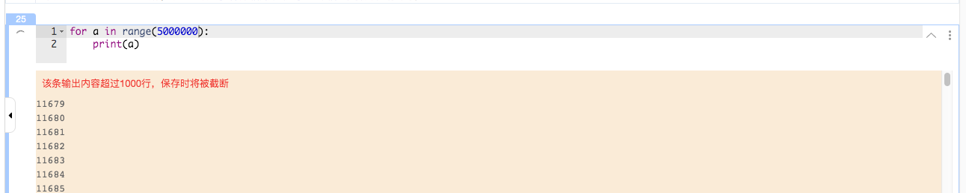
- 中止Cel运行 如果发现代码并不尽如人意, 可以点击中断按钮, 打断所有Cell代码的执行
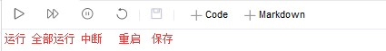
- 折叠Cell
- 其他操作
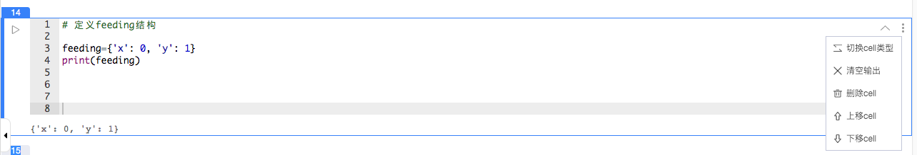
- Linux命令
运行Linux命令的方式是在Linux命令前加一个!，就可以在块里运行
示例1:安装第三方包
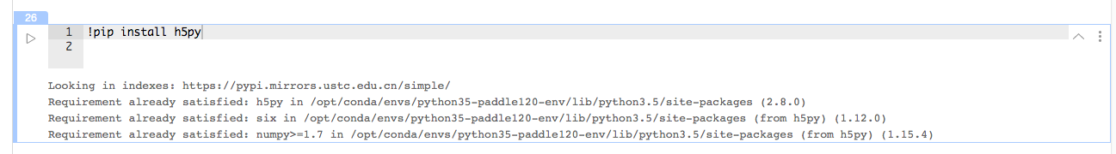
示例2:查看当前环境中的Python版本和Paddle版本
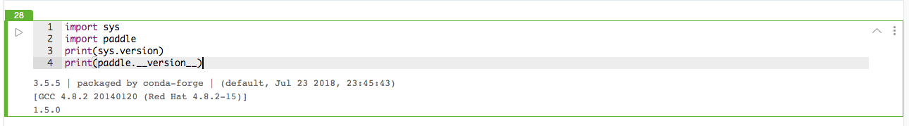
- Magic关键字
Magic关键字是可以运行特殊的命令. Magic 命令的前面带有一个或两个百分号(% 或 %%), 分别代表行Magic命令和Cell Magic命令. 行Magic命令仅应用于编写Magic命令时所在的行, 而Cell Magic命令应用于整个Cell.
Magic关键字 | 含义
%timeit | 测试单行语句的执行时间
%%timeit | 测试整个块中代码的执行时间
%matplotlib inline | 显示 matplotlib 包生成的图形
%run | 调用外部python脚本
%pdb | 调试程序
%pwd | 查看当前工作目录
%ls | 查看目录文件列表
%reset | 清除全部变量
%who | 查看所有全局变量的名称，若给定类型参数，只返回该类型的变量列表
%whos | 显示所有的全局变量名称、类型、值/信息
%xmode Plain | 设置为当异常发生时只展示简单的异常信息
%xmode Verbose | 设置为当异常发生时展示详细的异常信息
%debug | bug调试，输入quit退出调试
%bug | 调试，输入quit退出调试
%env | 列出全部环境变量
示例1: 使用 %%timeit测算整个块的运行时间.
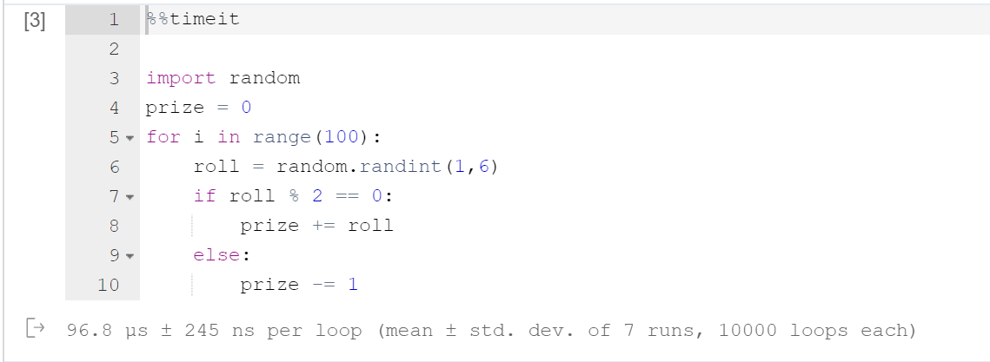
示例2: 块可集成Matplotlib,从而进行绘图, 但需要注意绘图前需要输入%Matplotlib inline并运行, 否则即使运行终端可用的绘图代码段, cell也只会返回一个文件说明, 如下图所示
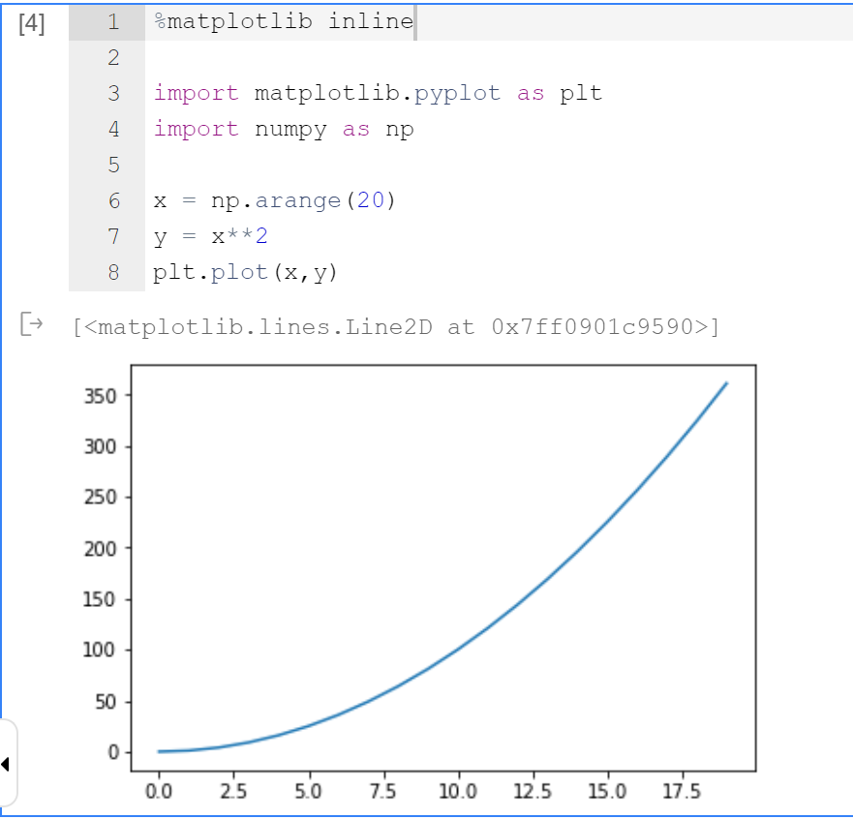
示例3: 查看所有支持的Magic关键字.
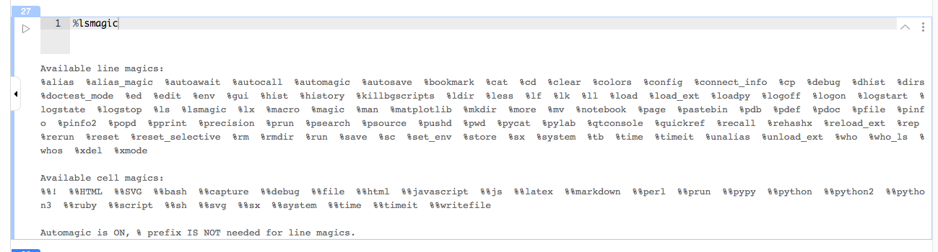

编辑区 Markdown Cell
Markdown Cell是Notebook中文本编辑单元，通过在Markdown Cell中输入Markdown格式的文本，可以编写文字教程说明.

命令/编辑模式
绿色代表块内容可编辑状态-编辑模式（比如输入文字），蓝色代表块可操作状态-命令模式(预览md展示样式)，编辑模式和命令模式之间可以用Esc和Enter来切换。
- 编辑模式
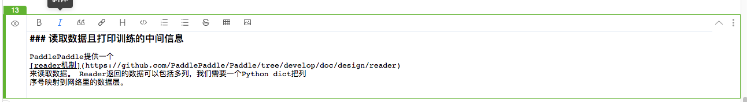
- 命令模式(预览样式)
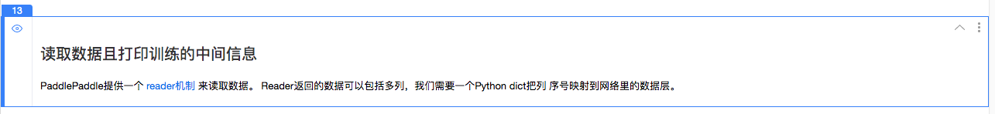

Markdown Cell操作
- 新建Cell 从快捷工具栏中新建Markdown Cell
 hover在Cell间隙区域新建Markdown Cell
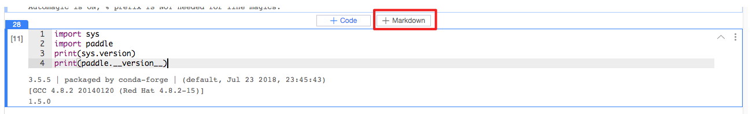
- 编辑Cell 支持插入公式、表格、图片、音乐、视频、网页等. 相关Markdown用法可以参考Markdown官网.
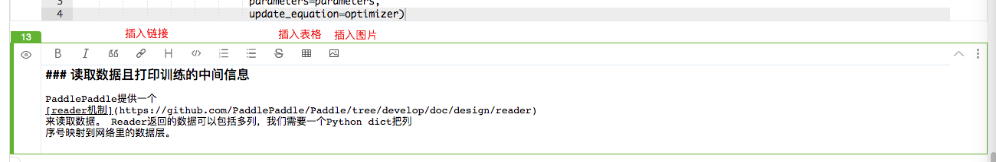

终端
用户可以使用终端来进行一些操作, 与Notebook主界面并行, 例如查询GPU占用率. 或进行文本编辑.
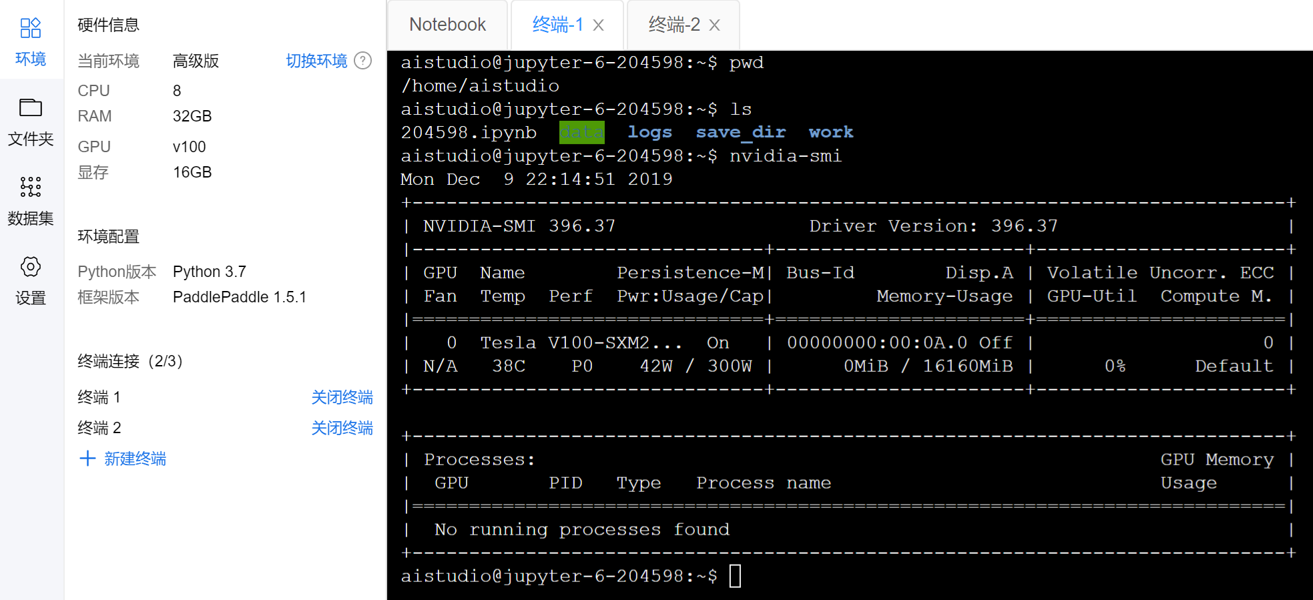
注意:
- Terminal未开放sudo权限.
- 最多可同时使用3个终端.

侧边栏

文件夹
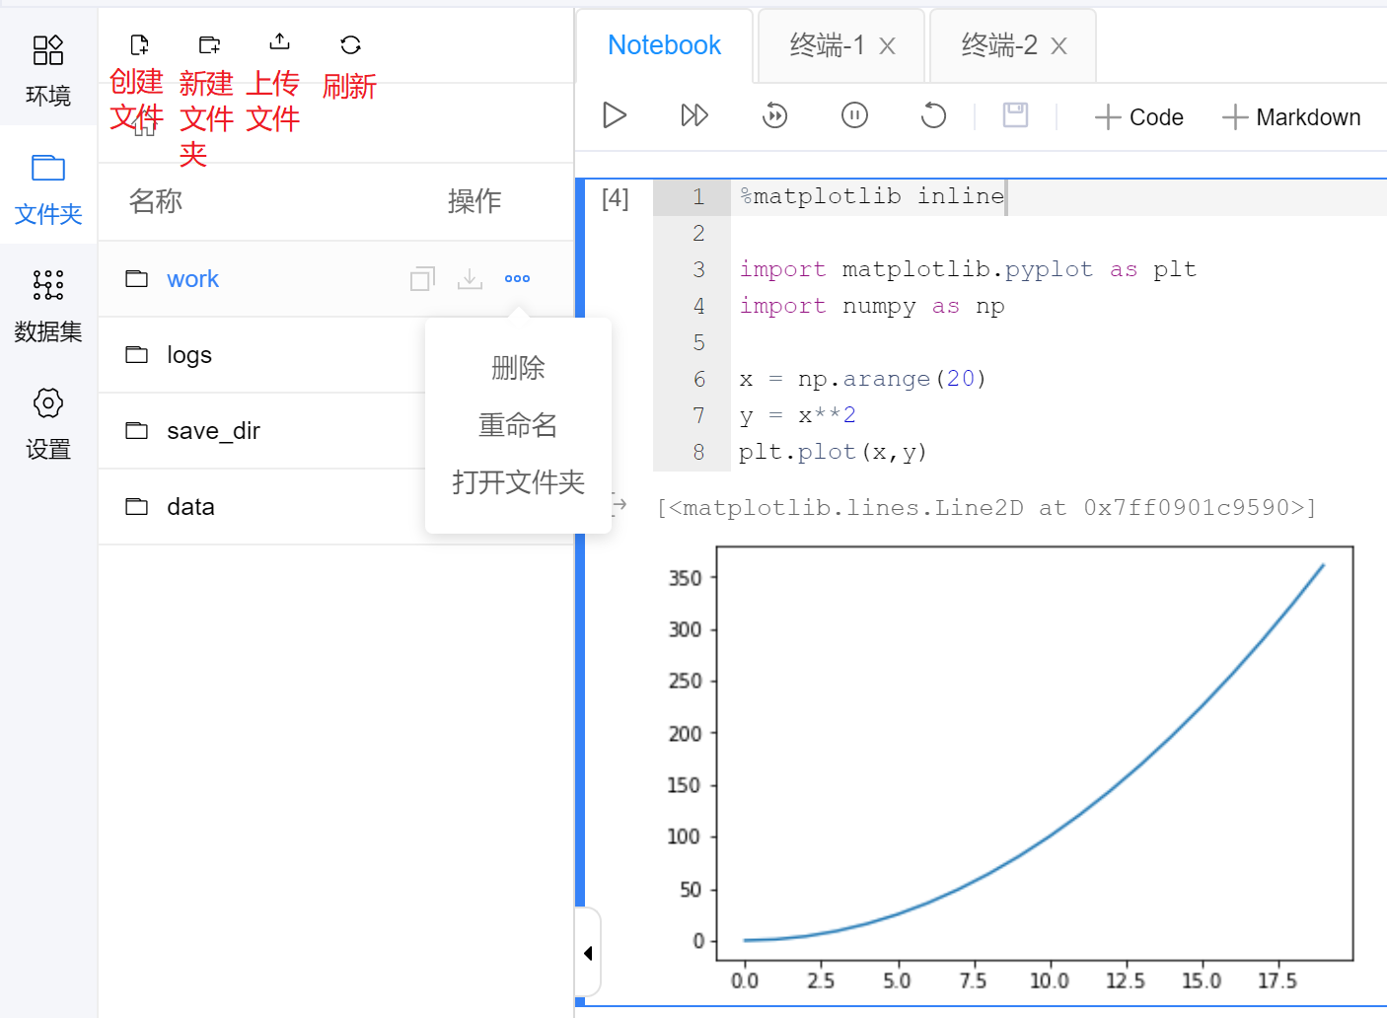
按照树形结构展示/home/aistudio路径下的文件夹和文件。可以在该目录下进行如下操作：
- 文件夹操作: 创建新的文件夹. 鼠标悬浮在文件夹条目上, 会出现操作按钮, 包括删除文件夹、重命名文件夹、路径复制.
- 文件操作: 创建上传文件(上传的单个文件最大 150 MB). 鼠标悬浮在文件条目上, 会出现操作按钮, 包括下载文件、重命名文件、路径复制.
- 更新操作：如果在代码运行过程中磁盘里的文件更新了，可以手动刷新, 在侧边栏查看文件更新的状态.
- 注意：/home/aistudio/data是非持久化目录，请不要将您的文件放到该目录下，重启后，文件将会丢失.

环境信息
展示环境硬件和软件信息
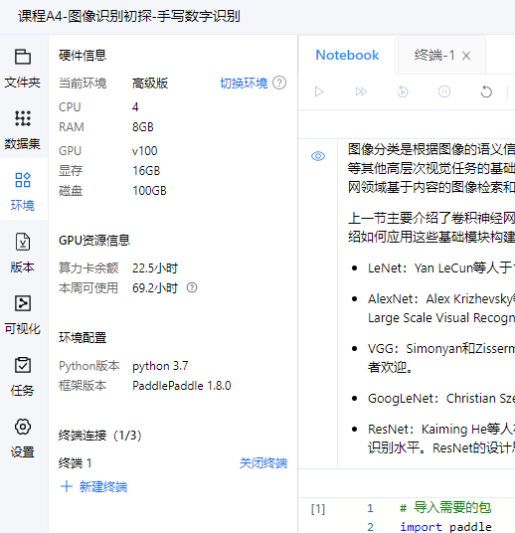
其中,
硬件信息是指当前环境的硬件配置.
GPU资源信息是指当前用户的算力卡余额, 与本周可使用GPU环境的时长配额余额. 当GPU环境的时长配额余额为0时, 用户只能使用CPU环境进入Notebook, 但可以提交基于GPU环境的后台任务.
环境配置是该环境的镜像与Python编译器配置.
终端连接则是您在此处可以使用终端模式来操作该环境内容.

数据集
在数据集栏中, 可以复制数据集文件的路径, 并置于代码中. 复制数据集路径成功则出现对应提示: 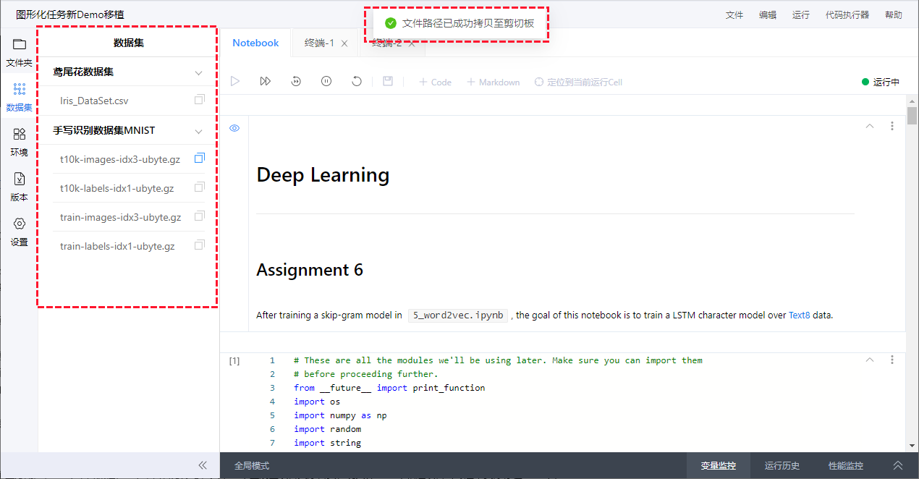
在运行过程中, 如数据集内容发生变化, 并不会自动变更, 需要项目环境重启后才能看到.
数据集文件通常存于文件夹/data/路径下.

版本管理
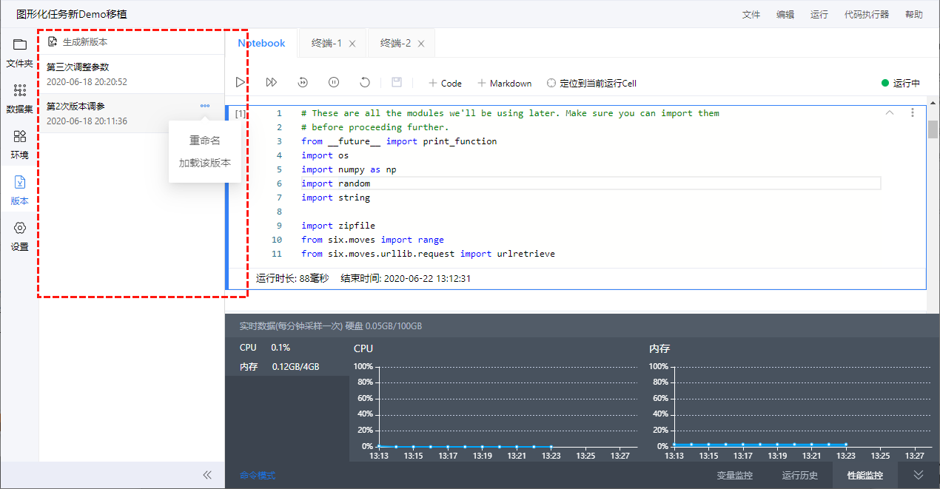
用于保存项目空间中的重要文件, 以及恢复.
用户最多可以生成5个版本, 并制定不同的版本名称.
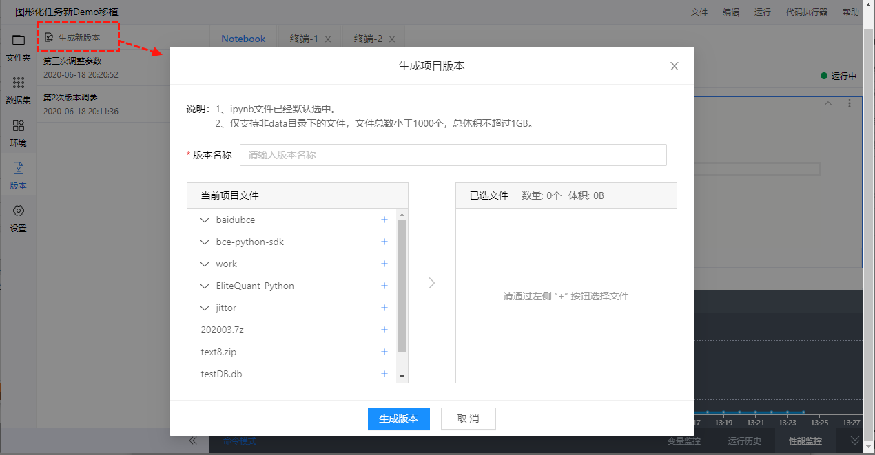
注意: 加载版本时, 执行的是全量覆盖操作, 即先清空该项目空间中全部内容, 然后把版本内容复制进去. 如果您当前项目环境中存在A文件, 但历史版本中不含有A文件, 则加载后A文件会消失.

后台任务
由于Notebook有高级版GPU、尊享版GPU环境每周运行总时长限制, 以及Notebook离线运行时长最多2小时, 如果需要突破这两种限制, 可以使用Notebook中的后台任务.
后台任务基于一个版本, 可以将全部版本内容提交至后台的GPU服务器上进行运行, 然后可以将运行后的结果全量返回并再次导入Notebook环境中的一种机制.
后台任务不依赖当前Notebook的硬件环境, 因此无论在普通版(CPU)环境, 还是在高级版(GPU)环境中, 均可以创建并提交.

后台任务创建流程
1、通过左侧工具栏点击「任务」，切换至任务窗口。 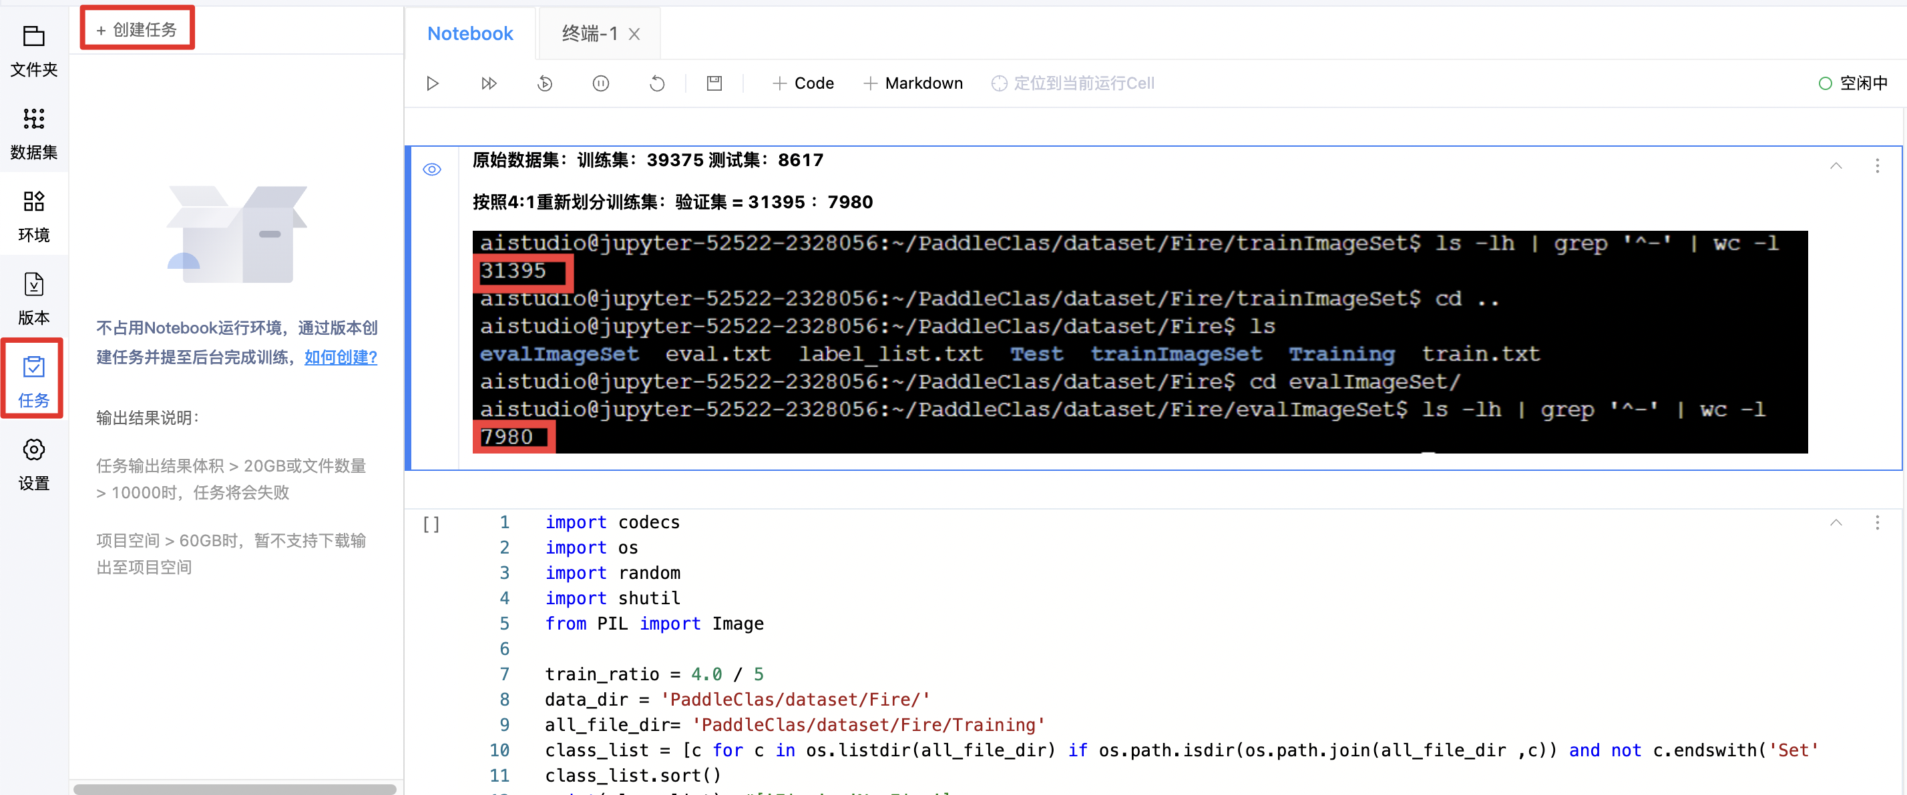
2、点击「创建任务」弹窗显示创建任务页面【1】。因为后台任务依赖与版本中的 Notebook 文件，因此您可根据实际情况选择「先去创建版本」或「使用已有版本」。若选择「先去创建版本」则进入创建版本页面。
注意：为保证任务的高效且正常运行，建议您在 Notebook 环境中完成项目调试，调试通过后再生成对应的任务版本。 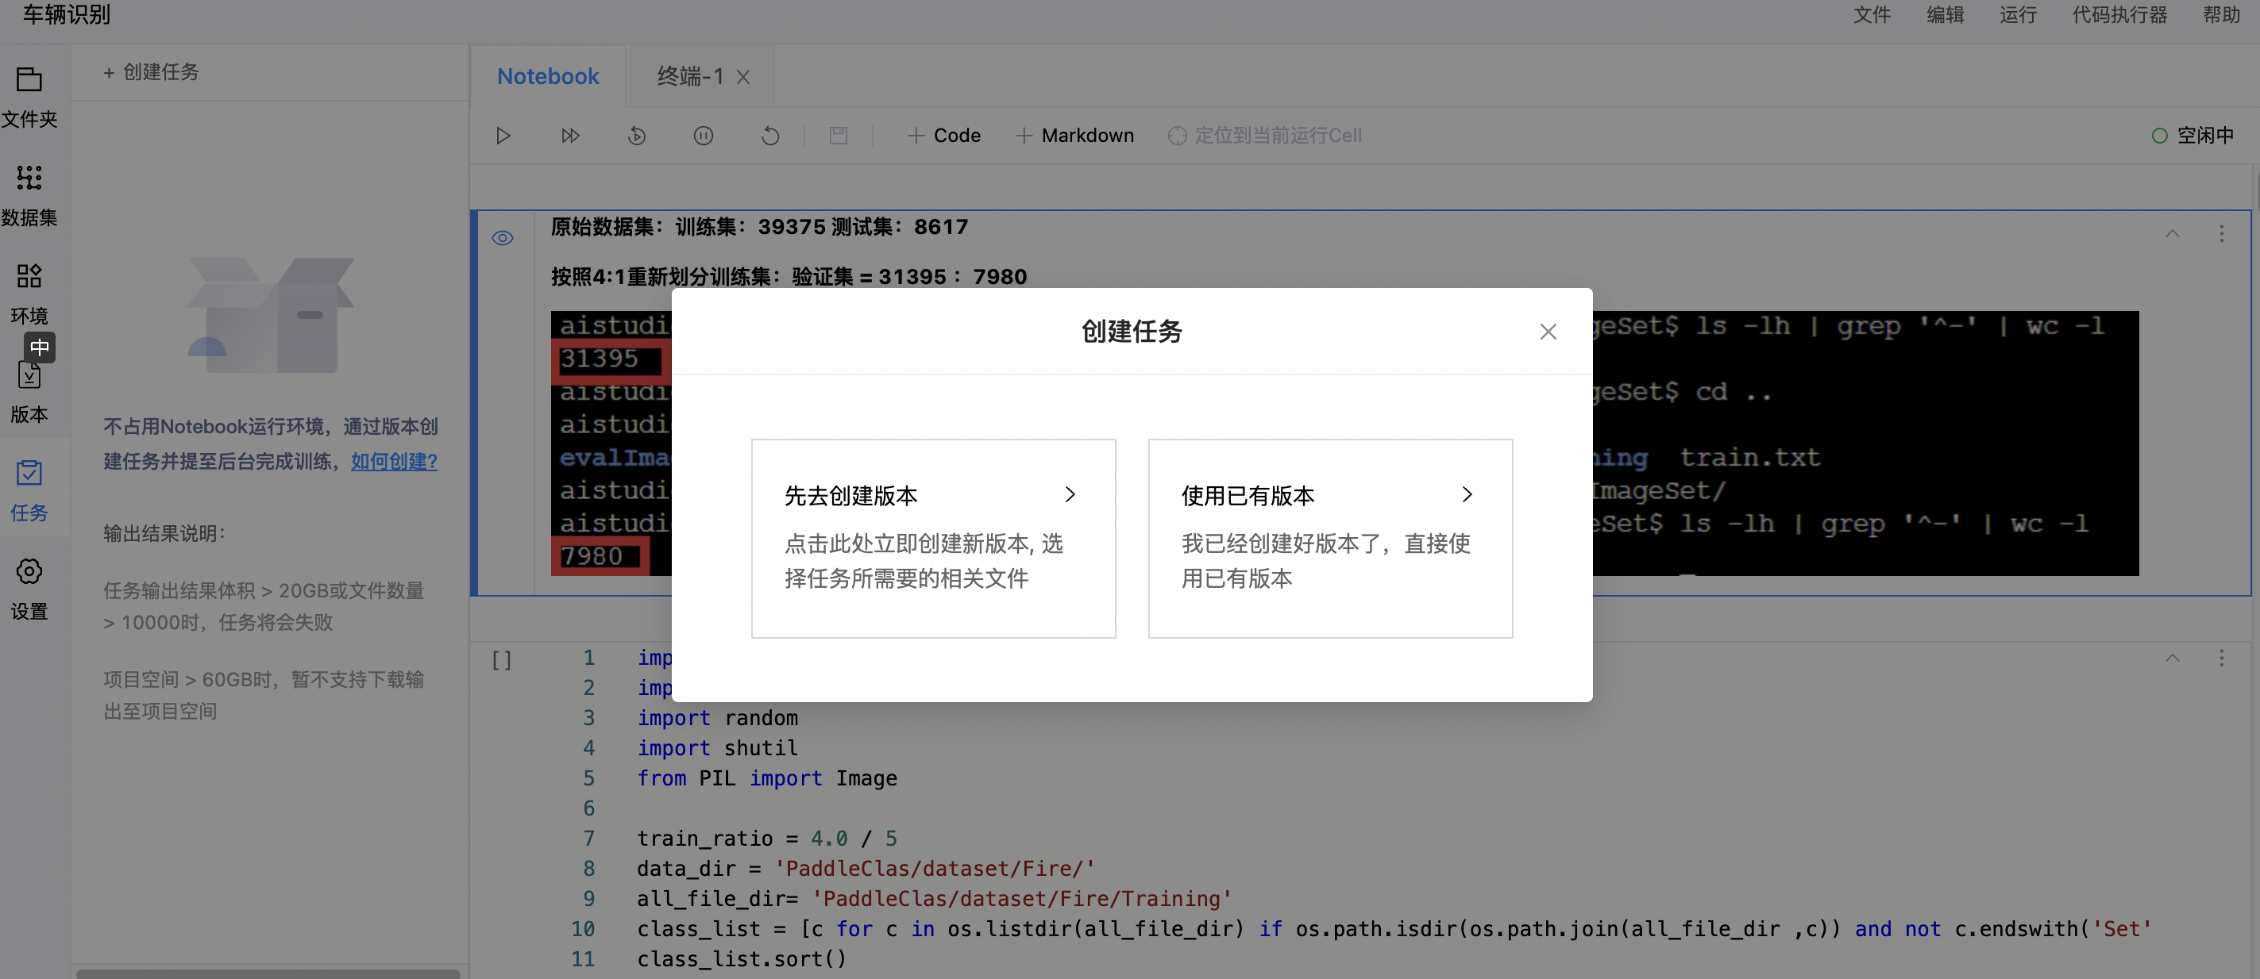 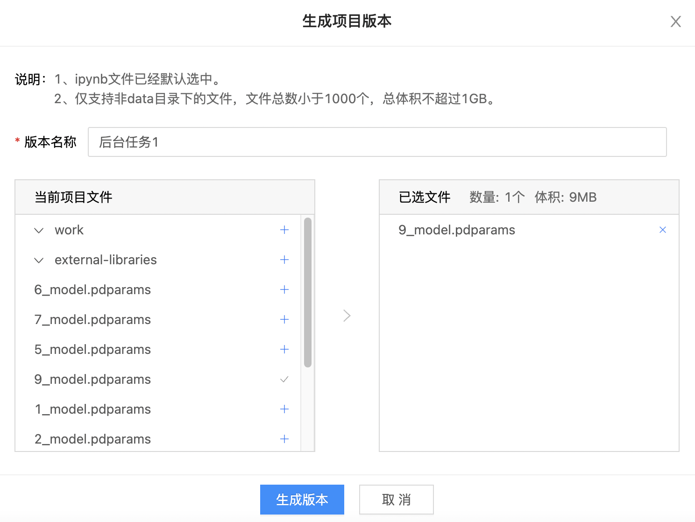
3、版本创建成功后，点击「使用已有版本」进入创建任务页面【2】。在该页面您需要输入任务备注并选择项目版本。 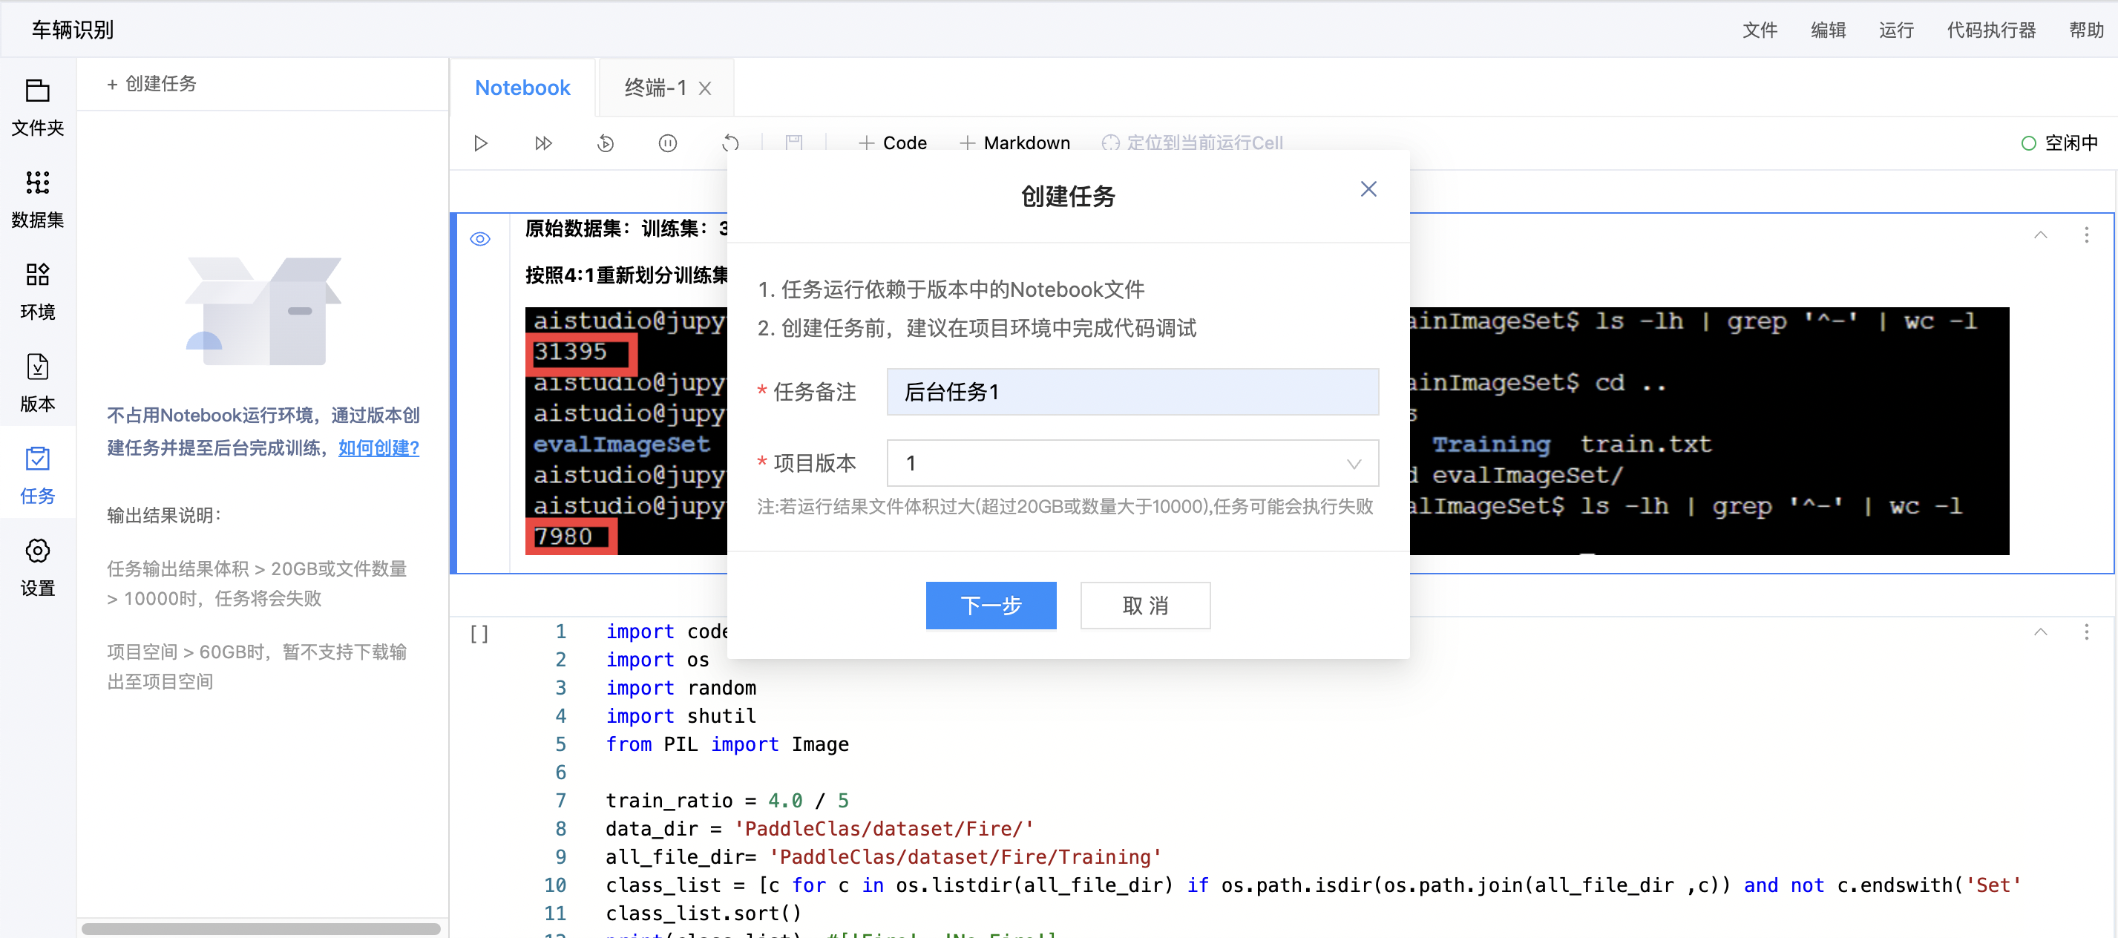
4、完成创建任务页面【2】的填写后进入创建任务页面【3】。您可在该页面根据任务的实际需要选择不同的运行环境。需要注意的是后台任务消耗算力卡，因此需要保证在提交任务时算力点余额>=1。
5、后台任务共提供2种运行环境，分别为V100 1卡 1点/小时和V100 4卡 8点/小时，选择不同的环境会展示对应环境的详细配置。 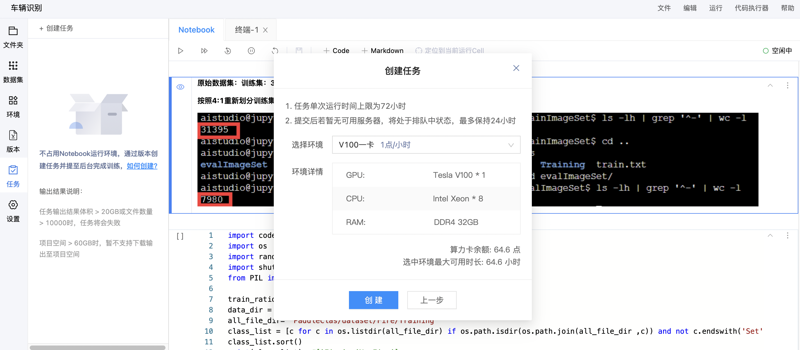
6、创建任务后，页面头部会弹窗提示"后台任务创建成功"并在左侧的任务列表中生成记录。
注意：若所选服务器爆满时，任务将处于'排队中'状态。排队中状态最多保持24小时，超过24小时任务将自动失败且任务处于排队状态不会消耗算力卡。
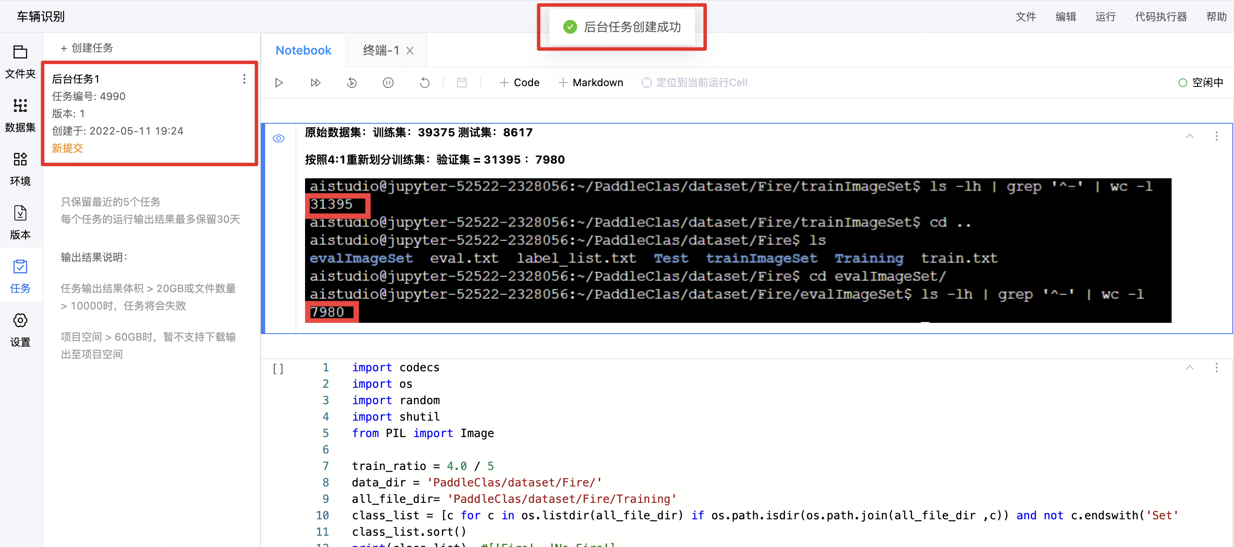
7、任务处于'运行中'状态时，您可通过项目详情页的后台任务板块或任务列表中对应任务的复选框中选择「查看日志」跳转至查看日志页面，观察任务运行情况。您也可以通过「终止任务」终止当前中正在排队或运行中的任务。
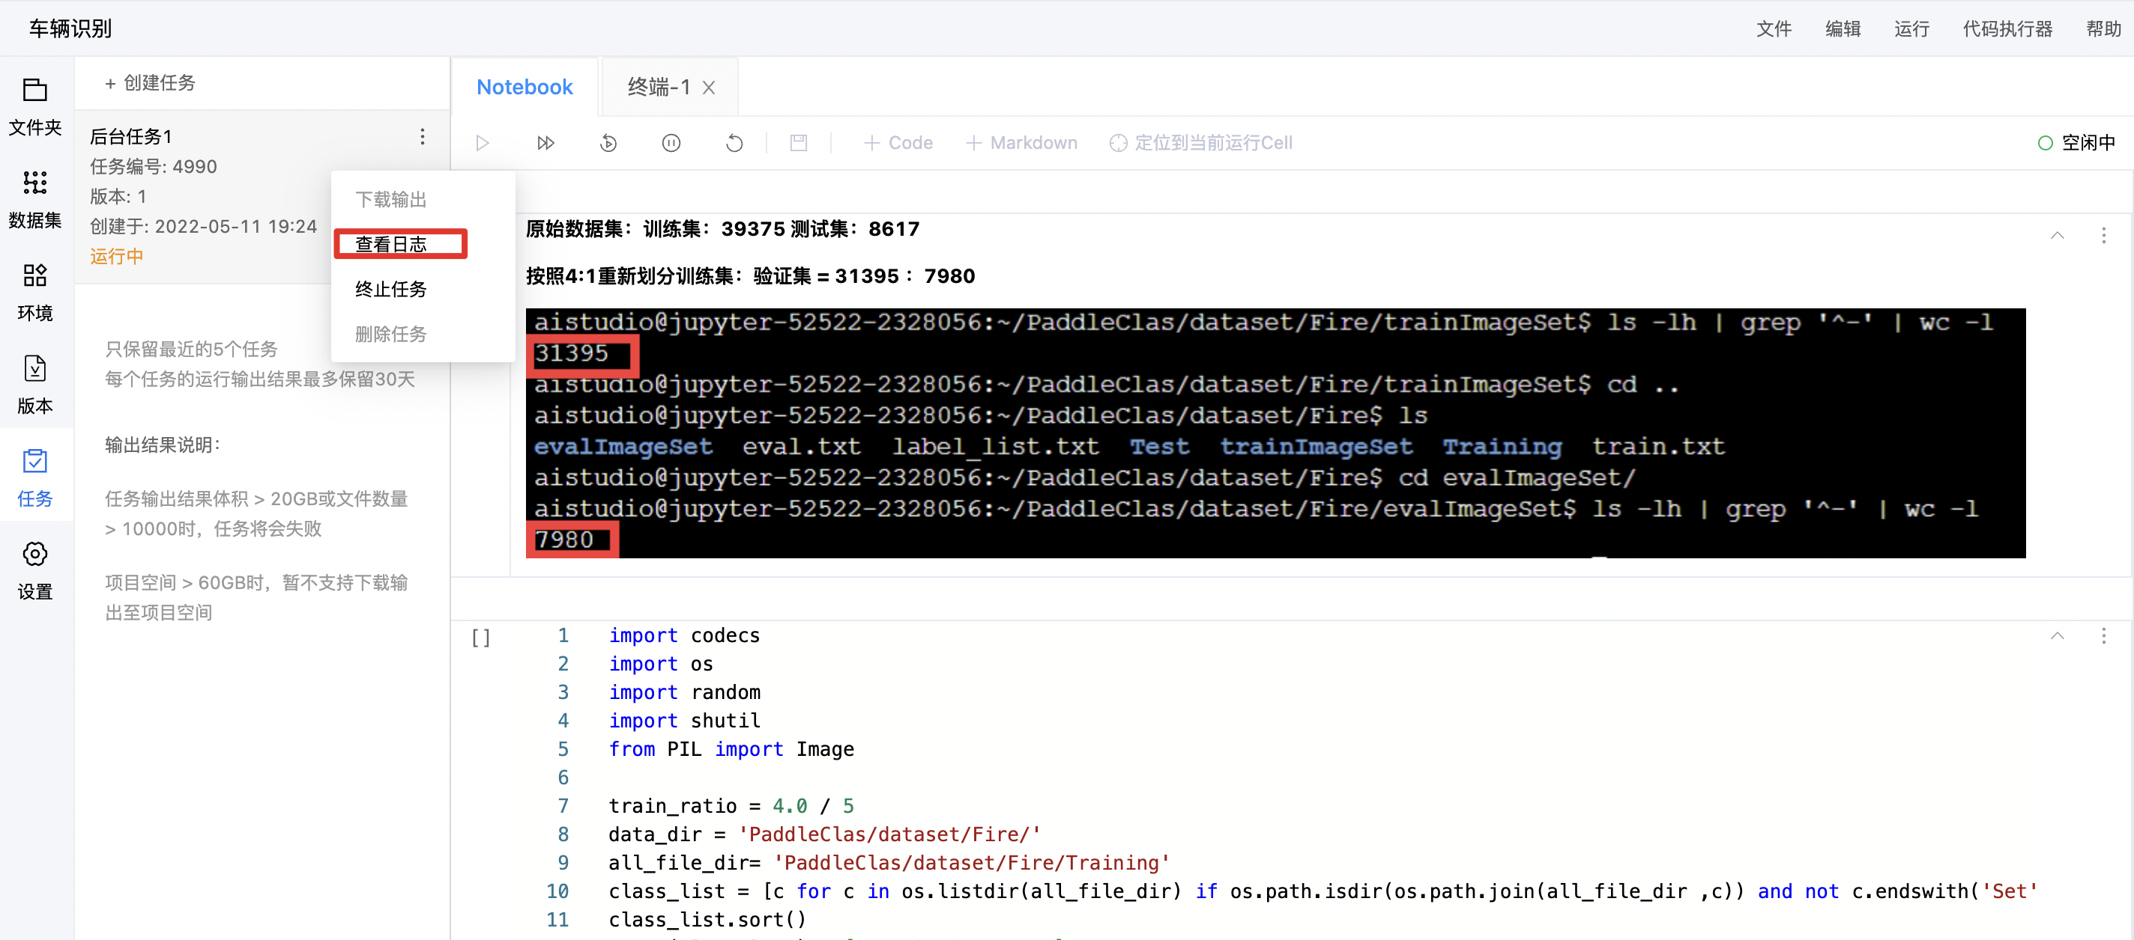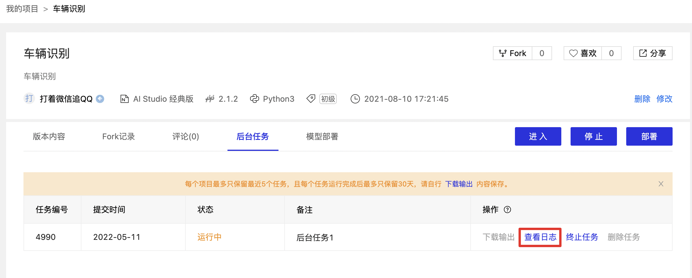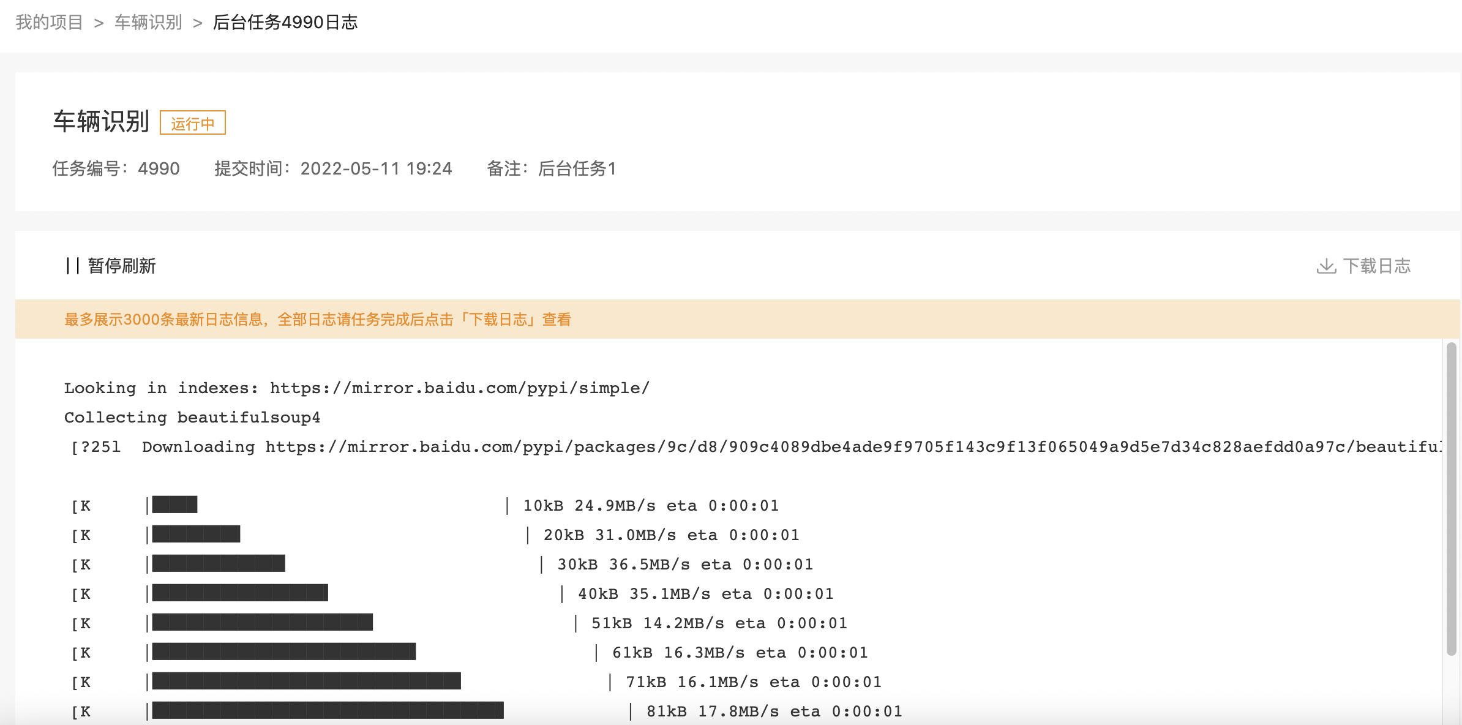
8、当任务完成后, 用户可以将任务输出结果下载至项目空间或本地。选择下载输出结果至项目空间时，会将您的任务结果压缩包保存在'/home/aistudio/任务编号/'路径下。
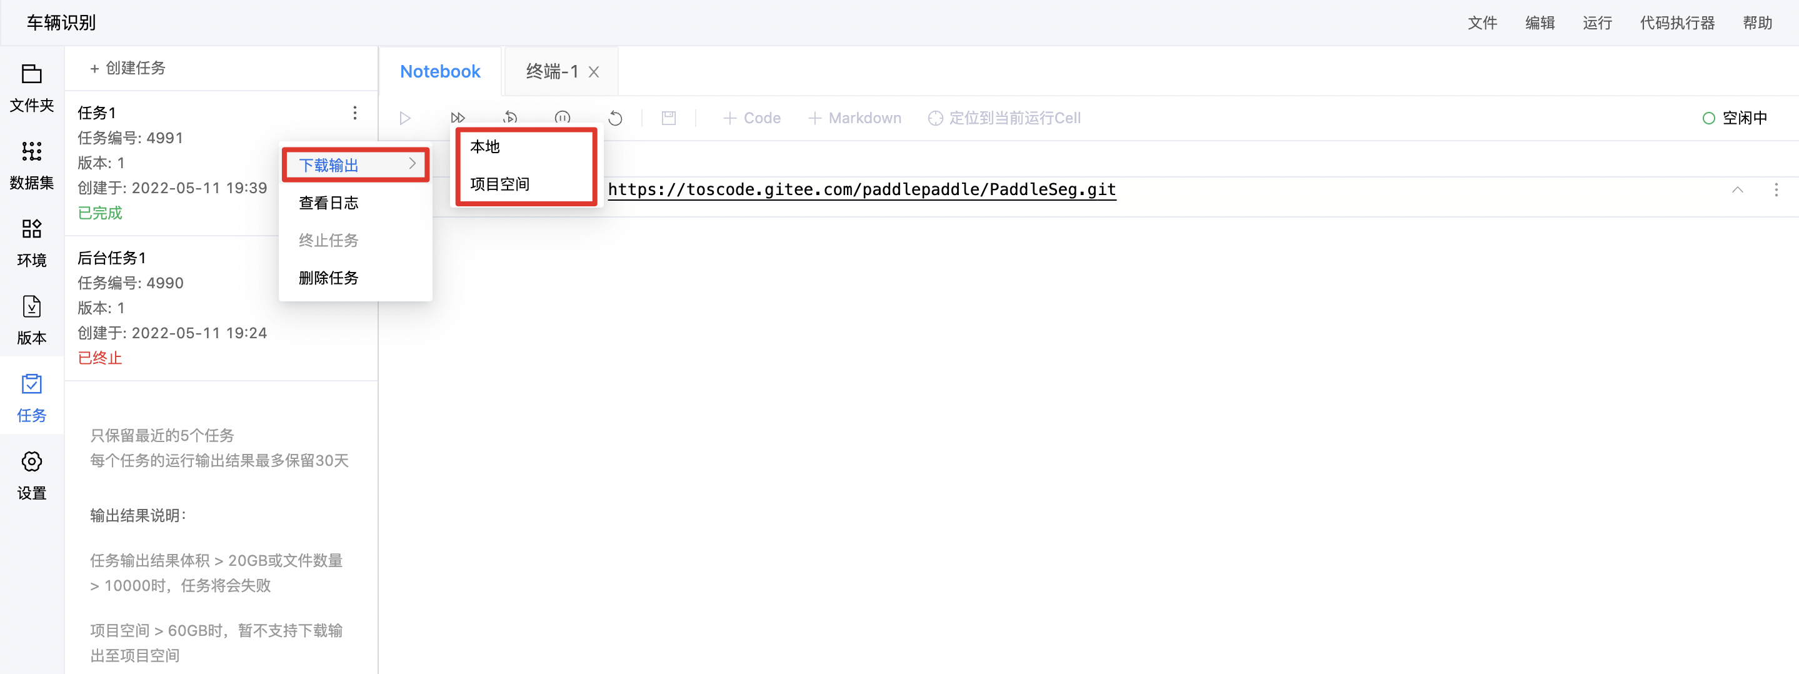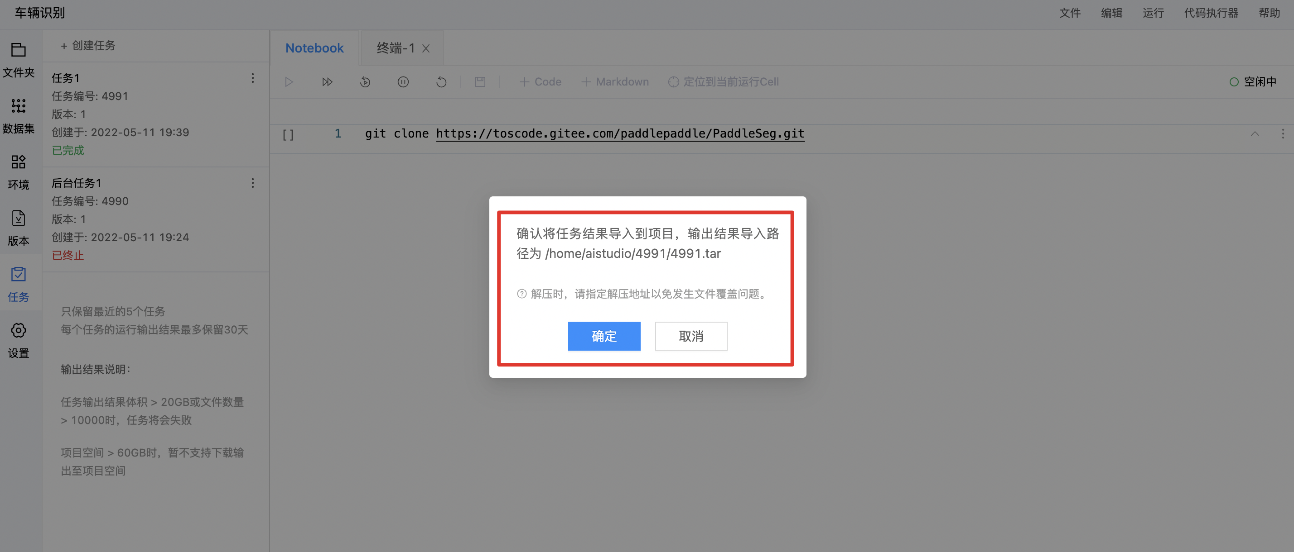
9、将结果导入项目空间或下载到用户本地电脑后，任务可以删除. 同时, 在项目预览页面中, 用户也可以管理已经提交任务, 进行终止, 删除, 下载输出结果。
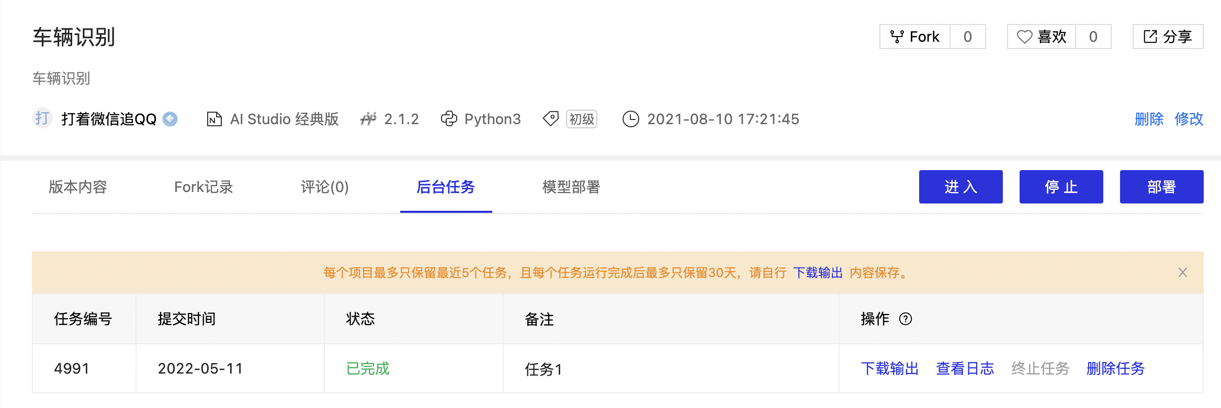
注意事项:
- 只保留最近的5个任务；
- 每个任务的运行输出结果最多保留30天；
- 任务单次运行时间上限为72小时(不含排队时间)；
- 任务输出结果体积 > 20GB或文件数量 > 10000时，任务将会失败 ；
- 项目空间 > 60GB时，暂不支持下载输出至项目空间；

设置
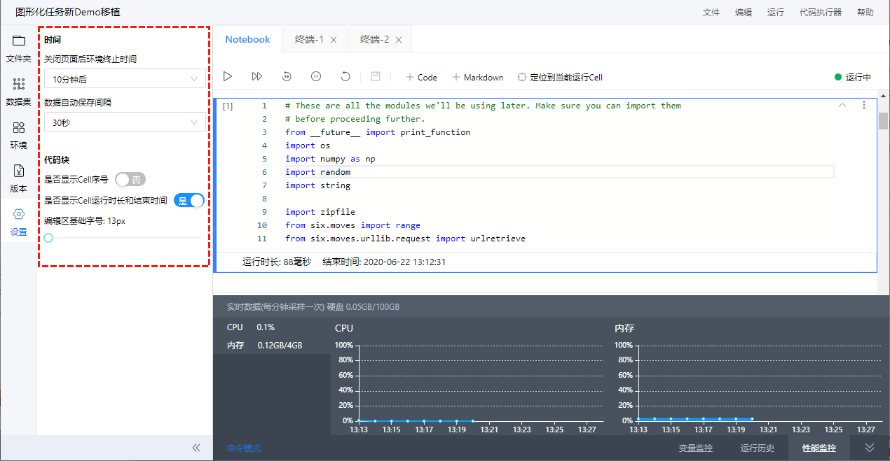
- 设置关闭后环境继续运行时间 您关闭Notebook页面后，我们将继续为您保留一段时间的环境资源，代码将继续执行. 您可以通过设置配置希望在关闭网页后，环境继续运行的时间.
- 设置Notebook内容自动保存时间
- 设置是否显示Cell序号
- 设置每个Code Cell下是否显示运行时长和结束时间
- 编辑区基础字号设置, 适应不同人群和场景

状态监控区
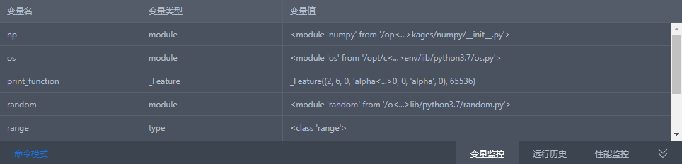

环境变量
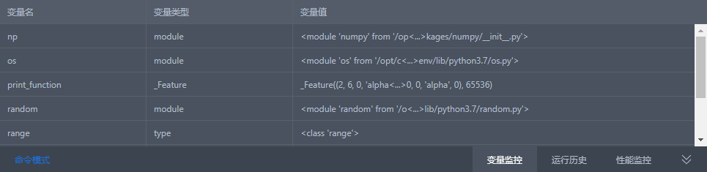

运行历史
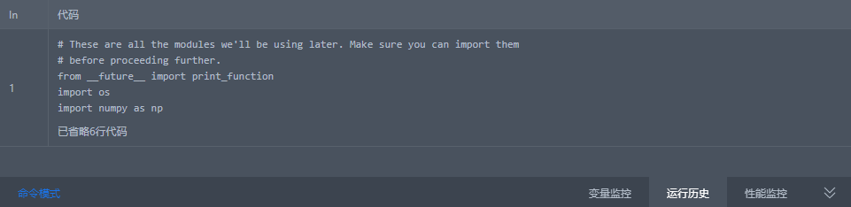

性能监控
由于Notebook环境为虚拟机环境, 因而常规的命令如top 1等无法获得真实的工作负荷情况. 如需要获知CPU/GPU负荷, 或内存/显存占用率, 请使用"性能监控"模块进行观察.
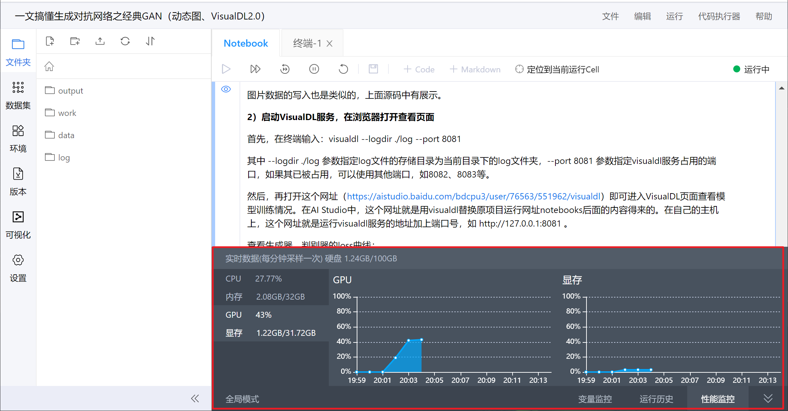

快捷键操作
- 常用操作列表
模式 | 内容 | 快捷键(Windows) | 快捷键(Mac)
命令模式 (Esc切换) | 运行块 | Shift-Enter | Shift-Enter
命令模式 | 在下方插入块 | B | B
命令模式 | 在上方插入块 | A | A
命令模式 | 删除块 | d-d | d-d
命令模式 | 切换到编辑模式 | Enter | Enter
编辑模式 (Enter切换) | 运行块 | Shift-Enter | Shift-Enter
编辑模式 | 缩进 | Clrl-] | Command-]
编辑模式 | 取消缩进 | Ctrl-[ | Command-[
编辑模式 | 注释 | Ctrl-/ | Command-/
编辑模式 | 函数内省 | Tab | Tab
- 全部操作说明

版本管理

创建版本
用户可以点击左侧"版本"->"生成新版本", 来生成一个新版本. 每个版本最少会包含一个Notebook文件, 而最大可以达到1GB, 可包含至多1000个附带文件.
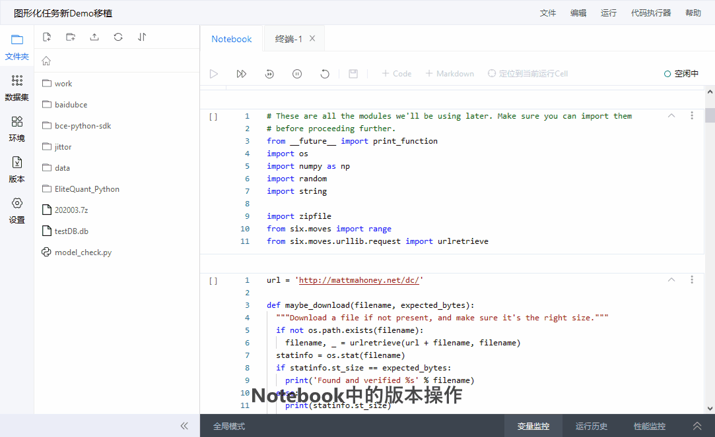

加载历史版本
用户可以正在编辑的内容会自动置为"草稿"版本, 如果用户对草稿版本的内容不满意, 可以重新加载历史上的版本以重新开始.
注意: 加载历史版本为全量操作, 即当前草稿版本的内容会被全部清空.

分享项目内容
Notebook项目在没有版本的时候无法公开, 此举是为了保证用户fork您的项目时, 可以获得完整的Notebook及其依赖文件, 这样其他用户才能顺利运行该项目.
- 下方为缺乏版本而不能公开的示例:
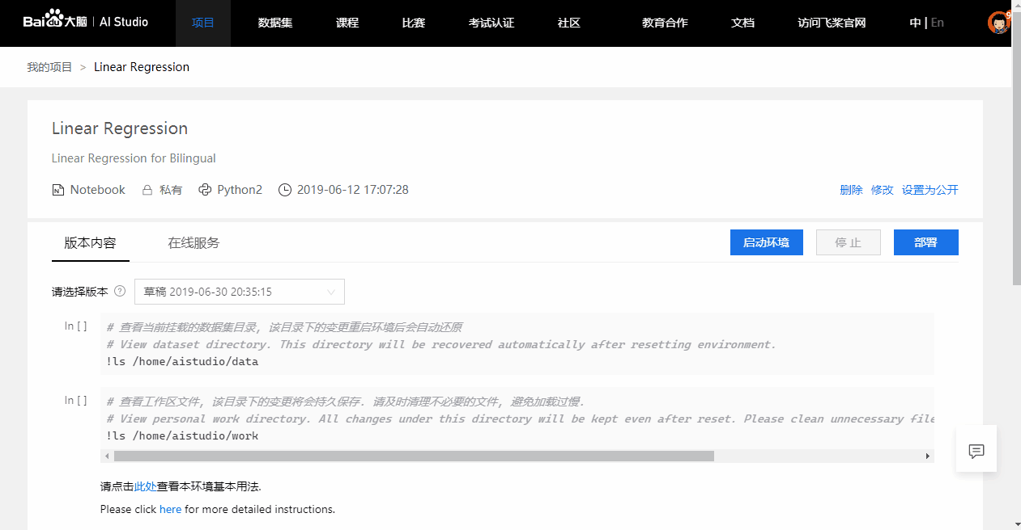

上一篇
Notebook项目
下一篇
BML Codelab环境使用说明
合作咨询
文档反馈


@ZZK
还带命令行的

epic送的时候玩过两次
后来就卸载了
求生之路玩的多一点
这样嘛
虽然求生之路也只有百来小时

